Volume 23. Cargo UAV Autonomy and Flight AI

Chapter 06. Route Planning and Airspace Integration

06.01. 4D Trajectory Planning Lat Lon Alt Time
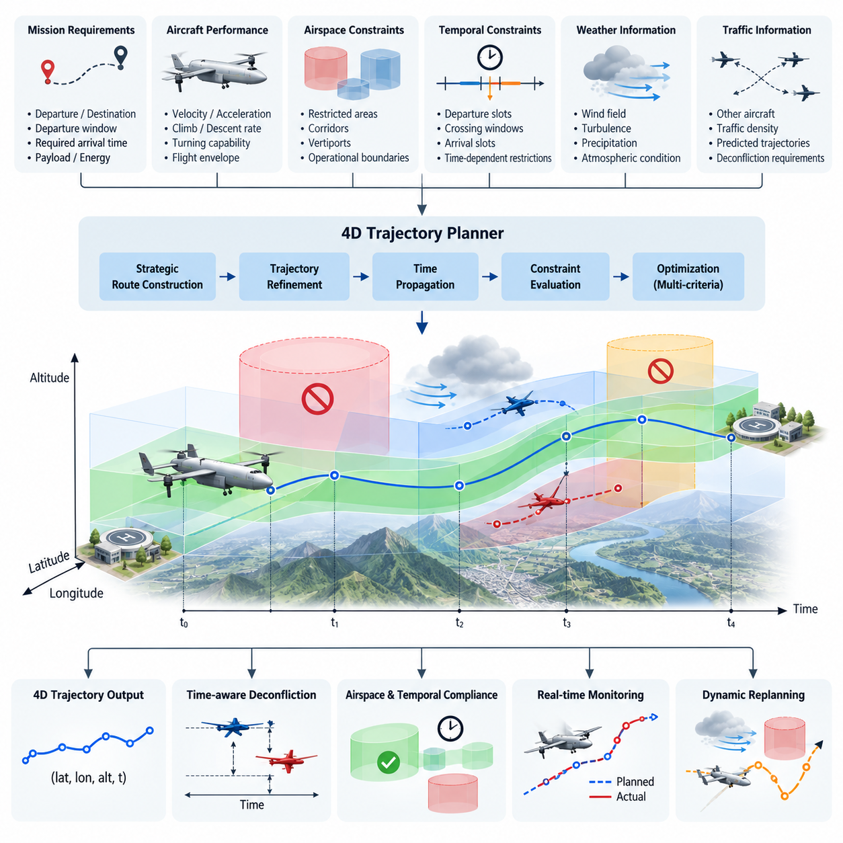
4차원 궤적 계획(4D Trajectory Planning)은 시간을 항공기 궤적의 명시적인 차원으로 취급함으로써 기존의 공간 기반 경로 계획(Spatial Route Planning)을 확장한다. 임무를 단순히 위도(Latitude), 경도(Longitude), 고도(Altitude) 웨이포인트(Waypoint)의 연속으로 정의하는 대신, 계획기는 각 공간 상태에 목표 시간(Target Time) 또는 허용 시간 구간(Time Window)을 연결한다. 따라서 생성된 궤적은 \(P_i=(lat_i, lon_i, alt_i, t_i)\)와 같은 상태의 연속으로 표현할 수 있으며, 화물 무인항공기(Cargo UAV)가 언제 어디에 위치해야 하는지를 결정론적으로 기술한다.
이러한 시간 의존적 표현(Time-Dependent Representation)은 공유 공역(Shared Airspace) 또는 관리 공역(Managed Airspace)에서 운용되는 화물 무인항공기에 특히 중요하다. 두 항공기는 점유 시간이 충분히 분리되어 있다면 동일한 지리적 비행 회랑(Flight Corridor)과 고도를 안전하게 사용할 수 있다. 반대로 공간적으로 분리되어 보이는 궤적도 시간 불확실성(Timing Uncertainty)을 고려하면 충돌할 수 있다. 따라서 4차원 계획은 경로 생성을 자율 항법(Autonomous Navigation), 공역 관리(Airspace Management), 교통 충돌 해소(Traffic Deconfliction), 임무 스케줄링(Mission Scheduling), 운항 승인(Operational Approval)을 연결하는 시공간 조정 문제(Spatiotemporal Coordination Problem)로 전환한다.
실용적인 4차원 궤적(4D Trajectory)은 출발지와 목적지, 출발 시간 구간(Departure Window), 요구 도착 시간, 항공기 성능, 탑재 화물 상태(Payload State), 가용 에너지(Available Energy), 허용 공역 등을 정의하는 임무 제약조건(Mission Constraints)에서 시작한다. 지리적 제약조건에는 제한 구역(Restricted Region), 지형 안전고도(Terrain Clearance), 버티포트(Vertiport), 사전 정의된 회랑(Predefined Corridor), 운용 경계(Operational Boundary)가 포함될 수 있다. 시간 제약조건은 출발 슬롯(Departure Slot), 회랑 예약 시간, 통과 시간 구간, 도착 슬롯(Arrival Slot), 시간 의존적 제한을 추가한다.
궤적 생성(Trajectory Generation)은 일반적으로 전략적 경로 구성(Strategic Route Construction)과 연속 궤적 정제(Continuous Trajectory Refinement)를 구분한다. 전략 계획기(Strategic Planner)는 먼저 출발지와 목적지를 연결하는 실현 가능한 공간 회랑을 식별하면서 금지되거나 운용상 부적합한 영역을 제외한다. 이후 선택된 회랑은 속도, 가속도, 상승률(Climb Rate), 하강률(Descent Rate), 선회 성능, 추진 한계(Propulsion Limit)를 고려하여 동역학적으로 실행 가능한 궤적으로 변환된다. 시간은 궤적을 따라 전파되어 주요 지점마다 예상 도착 시간(Estimated Time of Arrival)이 부여된다.
대형 화물 무인항공기(Heavy Cargo UAV)의 경우 궤적 형상(Trajectory Geometry)과 기체 동역학(Vehicle Dynamics)의 관계가 특히 중요하다. 2.5톤, 5톤 또는 10톤급 항공기는 새로운 웨이포인트가 추가되었을 때 속도, 고도 또는 기수를 순간적으로 변경할 수 없다. 탑재 화물 질량(Payload Mass)과 무게중심(Center of Gravity) 조건 역시 가속, 상승 및 기동 능력을 변화시킬 수 있다. 따라서 유효한 4차원 계획기는 지리 좌표 사이의 수학적으로 짧은 경로만 생성하는 것이 아니라 실제 비행 포락선(Flight Envelope) 내부에서 실행 가능한 궤적을 생성해야 한다.
시간 차원(Temporal Dimension)은 정확한 목표 시간(Exact Target Time), 제한된 시간 구간(Bounded Time Window), 또는 확률적 도착 추정치(Probabilistic Arrival Estimate)를 사용하여 표현할 수 있다. 정확한 시간 지정은 통제된 교차 지점이나 예정된 도착 인터페이스에서 유용하며, 시간 구간은 대기 교란이나 교통 상황으로 불확실성이 발생할 때 운용 유연성을 제공한다. 확률 모델(Probabilistic Model)은 예상 도착 시간과 분산(Variance)을 함께 표현하여 불확실성이 증가할수록 더 큰 분리 여유(Separation Margin)를 유지하도록 할 수 있다.
바람(Wind)은 계획된 4차원 궤적과 실제 실행 궤적 사이에 편차를 발생시키는 주요 요인이다. 맞바람(Headwind), 뒷바람(Tailwind), 측풍(Crosswind), 수직 기류(Vertical Air Motion), 국지적 난류(Local Turbulence)는 명령 대기속도(Commanded Airspeed)가 동일하더라도 지상속도(Ground Speed)를 변화시켜 웨이포인트 도착 시간을 변경한다. 계획기는 초기 최적화 과정에서 예측 풍장(Forecast Wind Field)을 반영하고, 비행 중에는 예측 진행 상태와 실제 진행 상태를 지속적으로 비교해야 한다. 큰 편차가 발생하면 속도 조정, 궤적 시간 재조정(Trajectory Retiming), 또는 전체 재계획(Replanning)을 수행할 수 있다.
최적화 목적함수(Optimization Objective)는 일반적으로 단순한 거리 최소화가 아니라 다중 기준(Multi-Criteria)으로 구성된다. 유용한 비용함수(Cost Function)는 비행시간, 에너지 소비, 공역 위험도(Airspace Risk), 기상 노출(Weather Exposure), 기동 부담, 교통 밀도, 예정 도착 시간으로부터의 편차 등을 결합할 수 있다. 각 항목의 가중치를 조정하면 화물 임무별 우선순위를 반영할 수 있다. 시간에 민감한 의료 물류는 도착 성능을 중시할 수 있으며, 장거리 산업 화물 운송은 에너지 효율과 기상 안전 여유 및 보수적인 공역 분리를 더욱 중요하게 고려할 수 있다.
공역 제약조건(Airspace Constraints)은 유효성이 시간에 따라 변하는 4차원 볼륨(4D Volume)으로 모델링할 수 있다. 특정 지역은 일시적 비행 제한(Temporary Flight Restriction), 예정된 운항, 비상 활동 또는 교통관리 결정으로 인해 한 시간대에는 사용 가능하지만 다른 시간대에는 금지될 수 있다. 따라서 궤적 계획기는 기하학적 경로가 제한 볼륨과 교차하는지만 확인하는 것이 아니라, 해당 제한이 활성화된 시간에 항공기가 그 볼륨을 점유할 것으로 예측되는지도 평가해야 한다. 이러한 원리는 이후 공역 제약 모델링(Airspace Constraint Modeling)과 동적 재경로 설정(Dynamic Rerouting)의 기반이 된다.
충돌 탐지(Conflict Detection) 역시 예측된 4차원 점유 볼륨(Predicted 4D Occupancy Volume)의 비교 문제로 확장된다. 각 항공기의 궤적 주변에는 항법 오차, 제어 추종 오차(Control Tracking Error), 통신 지연(Communication Latency), 예측 불확실성을 반영한 수평, 수직 및 시간 보호 여유(Protection Margin)를 설정할 수 있다. 보호 볼륨이 허용 기준을 초과하여 중첩되면 시스템은 잠재적 충돌을 식별한다. 이후 고도, 횡방향 경로, 속도, 출발 시간 또는 웨이포인트 통과 시간을 조정하면서 항공기 성능과 임무 제약조건을 유지하도록 충돌을 해소할 수 있다.
궤적 실행(Trajectory Execution)을 위해서는 전략 계획기, 비행관리시스템(Flight Management System, FMS), 항법 서브시스템(Navigation Subsystem), 비행제어 소프트웨어(Flight Control Software)의 긴밀한 통합이 필요하다. 계획기는 원하는 4차원 기준 궤적(4D Reference Trajectory)을 생성하고, 항법 시스템은 항공기 상태를 지속적으로 추정하면서 기준 궤적에 대한 진행 상태를 판단한다. 비행관리 계층은 시간 오차를 계산하여 작은 편차를 속도 또는 경로 조정으로 수정할 수 있는지 판단하며, 저수준 제어기(Low-Level Controller)는 갱신된 기준을 자세, 추력, 속도 및 위치 명령으로 변환한다.
궤적은 최초의 교란이 발생하는 순간 무효가 되는 고정된 순서로 취급해서는 안 된다. 실제 운용 시스템에서는 궤적의 가까운 구간은 높은 확정성을 가지고 실행하면서 이후 구간은 조정 가능한 상태로 유지하는 이동 구간 방식(Rolling-Horizon Approach)이 효과적이다. 새로운 기상, 교통, 기체 상태 및 공역 정보가 제공되면 계획기는 미래 구간을 주기적으로 다시 계산한다. 이를 통해 현재 비행 중인 경로와의 연속성을 유지하면서 변화하는 운항 조건에 지능적으로 대응할 수 있다.
유용한 궤적 데이터 구조(Trajectory Data Structure)는 위도, 경도, 고도 및 타임스탬프(Timestamp) 이상의 정보를 포함한다. 각 궤적 지점에는 목표 지상속도, 대기속도, 기수 방향(Heading), 수직속도(Vertical Speed), 허용 시간 오차, 항법 허용오차(Navigation Tolerance), 회랑 식별자(Corridor Identifier), 제약조건 상태, 비상 대응 정보(Contingency Information)를 포함할 수 있다. 또한 궤적 버전(Trajectory Version)과 계획 가정을 설명하는 메타데이터(Metadata)는 갱신이나 통신 단절 이후 지상 시스템과 탑재 컴퓨터가 동일한 승인 궤적을 사용하고 있는지 확인하는 데 중요하다.
따라서 시간 동기화(Time Synchronization)는 핵심적인 기반 인프라 요구사항이다. 위성항법시스템 시간(GNSS Time) 또는 다른 신뢰할 수 있는 동기화 시계(Synchronized Clock)는 항공기, 지상통제소(Ground Control Station), 기단 서비스(Fleet Service), 공역관리 인터페이스 사이에 공통 시간 기준을 제공할 수 있다. 타임스탬프 오차는 특히 고속 항공기에서 4차원 위치 예측의 불확실성으로 직접 변환된다. 따라서 시스템은 시계 품질과 동기화 상태를 감시하고, 신뢰할 수 있는 시간 기준을 사용할 수 없을 경우 시간 안전 여유를 확대하거나 단계적으로 성능을 저하시켜야 한다.
자율 화물 운항(Autonomous Cargo Operation)을 위해 계획기는 출발 이전부터 비상 상태(Contingency State)를 고려해야 한다. 후보 우회 지점(Diversion Location), 대기 구역(Holding Region), 비상 착륙 구역(Emergency Landing Zone), 대체 회랑(Alternate Corridor)을 명목 궤적(Nominal Trajectory)의 도달 가능한 지점과 연결할 수 있다. 추진 계통 성능 저하, 배터리 제한, 통신 단절, 악천후 또는 공역 폐쇄가 발생하면 기체는 비상 상황에서 제한 없는 경로를 즉석에서 생성하는 대신 명목 4차원 계획에서 사전 정의되거나 동적으로 생성된 비상 궤적(Contingency Trajectory)으로 전환할 수 있다.
4차원 궤적 계획의 검증(Verification)은 단순히 목적지 도달 여부를 확인하는 것 이상을 요구한다. 시험에서는 공간 추종 오차(Spatial Tracking Error), 시간 추종 오차(Temporal Tracking Error), 제약조건 위반, 최소 교통 분리 거리, 에너지 예측 정확도, 재계획 지연시간(Replanning Latency), 교란에 대한 강건성(Robustness)을 측정해야 한다. 시뮬레이션(Simulation)에서는 바람 변화, 항법 오차, 지연된 교통정보, 일시적 제한, 기체 성능 저하를 체계적으로 주입할 수 있다. 이후 소프트웨어 인 더 루프(Software-in-the-Loop, SIL)와 하드웨어 인 더 루프(Hardware-in-the-Loop, HIL) 환경에서 실제 항공전자 인터페이스와 궤적 생성 및 실행의 일관성을 검증할 수 있다.
궁극적으로 4차원 궤적 계획(4D Trajectory Planning)은 자율 비행(Autonomous Flight)과 통합 공역 운용(Integrated Airspace Operation)을 연결하는 조정 계층(Coordination Layer)을 제공한다. 위도, 경도 및 고도는 화물 무인항공기가 어디로 비행할 것인지를 정의하고, 시간은 해당 경로가 다른 항공기, 예정된 회랑, 공역 제한 및 임무 시간 요구조건과 어떻게 상호작용하는지를 결정한다. 지속적으로 검증되는 시공간 궤적(Spatiotemporal Trajectory)을 유지함으로써 화물 무인항공기는 독립적인 웨이포인트 항법에서 예측 가능하고 확장 가능하며 상호 조정된 자율 공역 운용으로 발전할 수 있다.

06.02. 3D Route Optimization Energy Time Safety [w/Code]
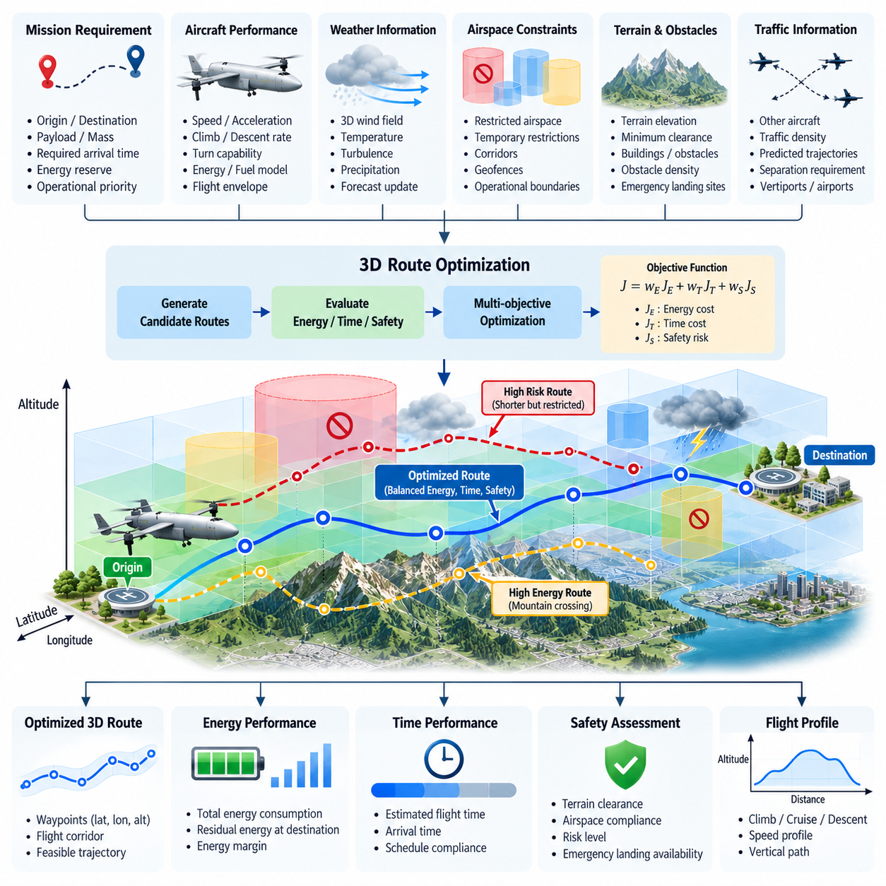
3차원 경로 최적화(Three-Dimensional Route Optimization)는 에너지, 시간, 안전이라는 서로 경쟁하는 운용 목표를 균형 있게 고려하면서 화물 무인항공기(Cargo UAV)가 위도(Latitude), 경도(Longitude), 고도(Altitude) 공간을 어떻게 이동해야 하는지를 결정한다. 주로 기하학적 거리를 최소화하는 최단 경로 계획(Shortest-Path Planning)과 달리, 실제 화물 운송 경로는 에너지 소비, 비행시간, 안전 여유(Safety Margin), 지형, 기상, 공역 제한(Airspace Restriction), 기체 성능을 함께 고려해야 한다. 따라서 최종 결과는 단순히 출발지와 목적지를 가장 짧게 연결하는 경로가 아니라 최적화된 비행 회랑(Optimized Flight Corridor)이 된다.
경로는 실현 가능한 비행 구간(Flight Segment)으로 연결된 \(P_i=(lat_i, lon_i, alt_i)\) 형태의 3차원 상태(Three-Dimensional State) 연속으로 표현할 수 있다. 각 구간에는 거리, 기수 방향(Heading), 고도 변화, 예측 대기속도(Predicted Airspeed), 지상속도(Ground Speed), 에너지 요구량 및 위험도가 연결된다. 최적화 과정은 이러한 구간의 다양한 조합을 평가하고, 필수 제약조건을 만족하면서 화물 임무의 운용 우선순위를 나타내는 복합 비용(Composite Cost)을 최소화하는 경로를 선택한다.
에너지(Energy)는 화물 무인항공기의 항속거리와 예비 운용 능력(Reserve Capability)이 추진 효율과 탑재 에너지에 직접적으로 제한되기 때문에 핵심적인 최적화 변수이다. 전기 항공기(Electric Aircraft)의 경로 평가에서는 배터리 충전 상태(State of Charge), 요구 전력, 모터 및 인버터 효율, 목적지 도착 시 예상 예비 에너지를 고려한다. 하이브리드(Hybrid) 또는 터빈 기반 항공기(Turbine-Powered Aircraft)는 이에 대응하는 연료 소비 모델(Fuel-Consumption Model)이 필요하다. 모든 경우 에너지 예측은 단순한 지리적 거리가 아니라 실제 기체 구성과 탑재 화물 상태를 반영해야 한다.
고도(Altitude)는 경로의 에너지 소비에 큰 영향을 미친다. 상승은 추가적인 위치에너지(Potential Energy)를 필요로 하며 일반적으로 추진 요구량을 증가시키는 반면, 하강은 필요한 동력을 감소시킬 수 있지만 속도, 제어 가능성(Controllability), 에너지 회수 능력(Energy Recovery Capability)에 따른 제한을 갖는다. 따라서 산악 지형을 반복적으로 상승하고 하강하는 경로는 지형을 우회하는 약간 더 긴 경로보다 훨씬 많은 에너지를 소비할 수 있다. 3차원 최적화는 후보 경로를 비교할 때 이러한 수직 방향 비용(Vertical Cost)을 명시적으로 평가한다.
탑재 화물 질량(Payload Mass)은 최적 경로를 추가적으로 변화시킨다. 무거운 화물을 탑재한 화물 무인항공기는 더 큰 양력과 추진 동력을 필요로 하며 상승 성능, 가속 능력 및 기동 여유(Maneuvering Margin)가 감소할 수 있다. 따라서 동일한 지리적 경로라도 화물이 없는 복귀 비행에서는 효율적일 수 있지만 화물을 탑재한 출발 임무에는 적합하지 않을 수 있다. 경로 최적화는 현재 질량, 무게중심(Center of Gravity), 가용 추진 능력 및 항공기 성능 데이터를 사용하여 전체 임무 동안 실행 가능한 경로를 생성해야 한다.
비행시간(Flight Time)은 또 다른 주요 최적화 목표이다. 최단 거리 경로가 반드시 최소 시간 경로가 되는 것은 아니며, 바람, 속도 제한, 상승률, 교통 제약 및 공역 형상이 실제 이동시간에 영향을 미친다. 강한 맞바람(Headwind)에 노출되는 직접 경로보다 유리한 바람을 활용하는 더 긴 경로가 목적지에 더 빨리 도착할 수도 있다. 따라서 시간 최적화(Time Optimization)는 각 구간의 예상 지상속도를 평가하고 예상 대기 조건에 따른 전체 임무 소요시간을 계산한다.
바람 인지 최적화(Wind-Aware Optimization)는 위치와 고도의 함수로 방향과 크기를 표현하는 3차원 풍장(Three-Dimensional Wind Field)을 사용할 수 있다. 계획기는 고도 또는 횡방향 경로를 변경했을 때 기체의 비행 포락선(Flight Envelope)을 유지하면서 더 유리한 바람 조건을 활용할 수 있는지를 평가한다. 장거리 화물 임무에서는 지속적인 맞바람이나 뒷바람(Tailwind)의 작은 차이도 에너지 소비와 도착 시간에 상당한 영향을 줄 수 있다. 따라서 갱신된 기상 예보는 비행 전 또는 비행 중에 선호 경로를 변경할 수 있다.
안전(Safety)은 거리, 에너지 또는 시간만으로 항상 표현할 수 없는 목표를 추가한다. 경로 위험도(Route Risk)는 지형 안전고도(Terrain Clearance), 인구 밀집 지역 노출, 장애물 밀도, 비상 착륙 가능성(Emergency Landing Accessibility), 기상 위험도, 통신 커버리지, 항법 품질, 교통 밀도 및 위험 지역과의 거리 등을 포함할 수 있다. 모든 비행 가능 지역을 동일하게 취급하는 대신 계획기는 공간적으로 변화하는 위험 비용(Spatially Varying Risk Cost)을 부여하여 더 큰 운용 안전 여유를 제공하는 지역을 자연스럽게 선호하도록 할 수 있다.
일부 안전 요구조건은 최적화 페널티(Optimization Penalty)가 아니라 강제 제약조건(Hard Constraint)으로 구현해야 한다. 비행금지 공역(Prohibited Airspace), 최소 지형 안전고도, 항공기 성능 한계, 심각한 기상 셀(Severe Weather Cell), 의무 지오펜스(Mandatory Geofence)는 에너지나 시간을 절약할 수 있다는 이유만으로 위반할 수 없다. 따라서 최적화 문제는 강제 제약조건과 연성 목표(Soft Objective)를 구분한다. 강제 제약조건은 실행 가능한 경로 공간(Feasible Route Space)을 정의하고, 연성 비용은 남아 있는 실행 가능한 대안 중 최적의 운용 절충안을 결정한다.
다중 목적 비용함수(Multi-Objective Cost Function)는 \(J=w_EJ_E+w_TJ_T+w_SJ_S\)와 같이 에너지, 시간 및 안전을 결합할 수 있으며, 여기에서 가중치(Weighting Parameter)는 임무 우선순위를 나타낸다. 이러한 가중치는 모든 운항에서 동일할 필요가 없다. 긴급 의료 화물은 시간 목표에 더 높은 가중치를 부여할 수 있으며, 일반 산업 화물 운송은 에너지 효율을 우선할 수 있다. 인구 밀집 지역이나 환경적으로 어려운 지역을 통과하는 임무에서는 경로가 더 길어지더라도 안전과 비상 대응 접근성(Contingency Accessibility)에 더 큰 가중치를 적용할 수 있다.
서로 다른 물리 단위와 수치 범위를 가진 목표를 결합할 때는 주의가 필요하다. 에너지는 킬로와트시(kWh) 또는 연료 질량으로, 시간은 초 단위로, 안전은 정규화된 위험 점수(Normalized Risk Score)로 표현될 수 있다. 단순히 수치 크기가 크다는 이유로 특정 목표가 전체 최적화를 지배하지 않도록 가중치를 적용하기 전에 각 항목을 정규화(Normalization)해야 한다. 허용할 수 없는 운용 조건을 나타내는 제약조건 위반은 매우 큰 페널티를 부여하거나 후보 경로 집합에서 완전히 제거할 수 있다.
탐색 환경(Search Environment)은 3차원 격자(Three-Dimensional Grid), 그래프(Graph), 내비게이션 메시(Navigation Mesh), 회랑 네트워크(Corridor Network), 또는 연속 상태 공간(Continuous State Space)으로 표현할 수 있다. 그래프 기반 접근법(Graph-Based Approach)은 구조화된 회랑과 사전 정의된 전환 지점을 포함하는 공역에서 유용하며, 샘플링 기반(Sampling-Based) 및 최적화 기반(Optimization-Based) 방법은 구조화되지 않은 환경을 탐색할 수 있다. 넓은 운용 영역에서는 먼저 거친 전략적 회랑을 결정한 후 해당 회랑 내부에서 고해상도 궤적을 최적화하는 계층적 계획(Hierarchical Planning)을 사용할 수 있다.
지형 및 장애물 정보는 적절한 안전 버퍼(Safety Buffer)와 함께 3차원 환경 표현에 통합되어야 한다. 수치표고모델(Digital Elevation Model)은 최소 안전고도를 정의할 수 있으며, 건물, 타워, 크레인, 기반시설 및 기타 장애물은 점유 또는 제한 볼륨(Restricted Volume)으로 표현할 수 있다. 계획기는 지도 정확도, 위치추정(Localization), 장애물 크기의 불확실성을 고려하여 명목 경계 바로 옆으로 경로를 생성하는 대신 이러한 볼륨을 확장해야 한다. 이를 통해 현실적인 항법 안전 여유(Navigation Margin)를 확보할 수 있다.
공역 제약조건(Airspace Constraints)은 최적화 환경에 또 다른 계층을 추가한다. 관제 구역(Controlled Zone), 일시적 제한, 비행금지 구역(No-Fly Region), 고도 제한, 지정 회랑 및 운용 경계는 관련 비용과 규칙을 가진 허용 또는 금지 볼륨으로 표현할 수 있다. 경로 최적화기는 이러한 정보를 사용하여 전체 공역 통합 아키텍처(Airspace Integration Architecture)와 호환되는 대체 경로를 평가한다. 이는 이후의 동적 재경로 설정(Dynamic Rerouting), 충돌 해소(Conflict Resolution), 무인항공기 교통관리(Unmanned Aircraft System Traffic Management, UTM) 서비스 통합에 필요한 공간 최적화 기반을 제공한다.
비상 대응 능력(Contingency Capability) 역시 경로 선택에 영향을 줄 수 있다. 명목상 효율적인 경로라도 상당한 구간에서 도달 가능한 비상 착륙 지점이나 우회 경로(Diversion Path)를 확보할 수 없다면 운용상 바람직하지 않을 수 있다. 계획기는 후보 경로를 따라 비상 대응 접근성을 계산하고 대체 수단이 부족한 구간에 페널티를 부여할 수 있다. 비상 착륙 요구조건과 사고 발생 시 운동에너지의 영향이 더욱 큰 대형 화물 무인항공기에서는 정상 운항 상황에서도 이러한 요소가 선호 경로를 실질적으로 변경할 수 있다.
경로 최적화는 예측된 전체 에너지 예산을 모두 소비하도록 계획하는 대신 예비 에너지(Reserve Energy)를 고려해야 한다. 요구되는 예비량에는 바람 예측의 불확실성, 항법 편차, 체공 시간(Holding Time), 우회 거리, 예상하지 못한 기동 등이 포함될 수 있다. 불확실성이 증가할수록 실제 계획에 사용할 수 있는 에너지 예산은 그만큼 감소한다. 따라서 정의된 운용 가정과 안전 정책에 따라 목적지 도착 시 예상 잔여 에너지가 요구 예비 임계값(Reserve Threshold)보다 높은 경우에만 해당 경로를 실행 가능한 것으로 판단해야 한다.
비행 중에는 실제 에너지 소비량과 진행 상태를 계획 단계의 예측값과 지속적으로 비교해야 한다. 측정된 전력 요구량이 예상보다 높거나 바람 조건이 악화되거나 항공기가 지연되는 경우 최신 상태 추정치(State Estimate)를 사용하여 남은 경로를 다시 평가할 수 있다. 점진적 재계획(Incremental Replanning)을 사용하면 예비 에너지 여유가 위험 수준에 도달하기 전에 새로운 고도, 회랑 또는 우회 목적지를 선택할 수 있다. 이를 통해 전략적 경로 최적화(Strategic Route Optimization)와 실시간 자율 임무 관리(Real-Time Autonomous Mission Management)가 연결된다.
검증(Validation)은 정상 및 비정상 운용 시나리오 전반에서 최적화기를 시험해야 한다. 대표적인 시험 조건에는 다양한 탑재 화물, 강풍, 지형 제약, 차단된 회랑, 추진 성능 저하, 변화하는 에너지 예비량 및 서로 경쟁하는 안전 요구조건이 포함되어야 한다. 주요 평가 지표에는 경로 실행 가능성(Route Feasibility), 총 에너지 소비량, 비행시간, 최소 안전 여유, 계산시간, 목적지 도착 시 예비량, 불확실한 입력에 대한 민감도가 포함된다. 시뮬레이션을 통해 후보 알고리즘을 일관된 조건에서 비교한 후 소프트웨어 인 더 루프(Software-in-the-Loop, SIL), 하드웨어 인 더 루프(Hardware-in-the-Loop, HIL), 실제 비행시험(Flight Testing)으로 검증 범위를 확장할 수 있다.
궁극적으로 3차원 경로 최적화(Three-Dimensional Route Optimization)는 임무 의도(Mission Intent)를 물리적으로 실행 가능하고 운용상 허용 가능한 비행 경로로 변환하는 의사결정 계층(Decision Layer)을 제공한다. 에너지는 항공기가 임무를 완료할 수 있는지를 결정하고, 시간은 운용상의 약속과 일정을 충족할 수 있는지를 결정하며, 안전은 경로가 허용 가능한 위험 수준을 유지하는지를 결정한다. 이러한 목표를 균형 있게 조정함으로써 화물 무인항공기는 단순한 웨이포인트 경로 설정에서 벗어나 실제 공역 운용을 위해 최적화된 임무 인지형 자율 비행(Mission-Aware Autonomous Flight)으로 발전할 수 있다.

06.03. Airspace Constraint Modeling TFR No Fly Zone [w/Code]
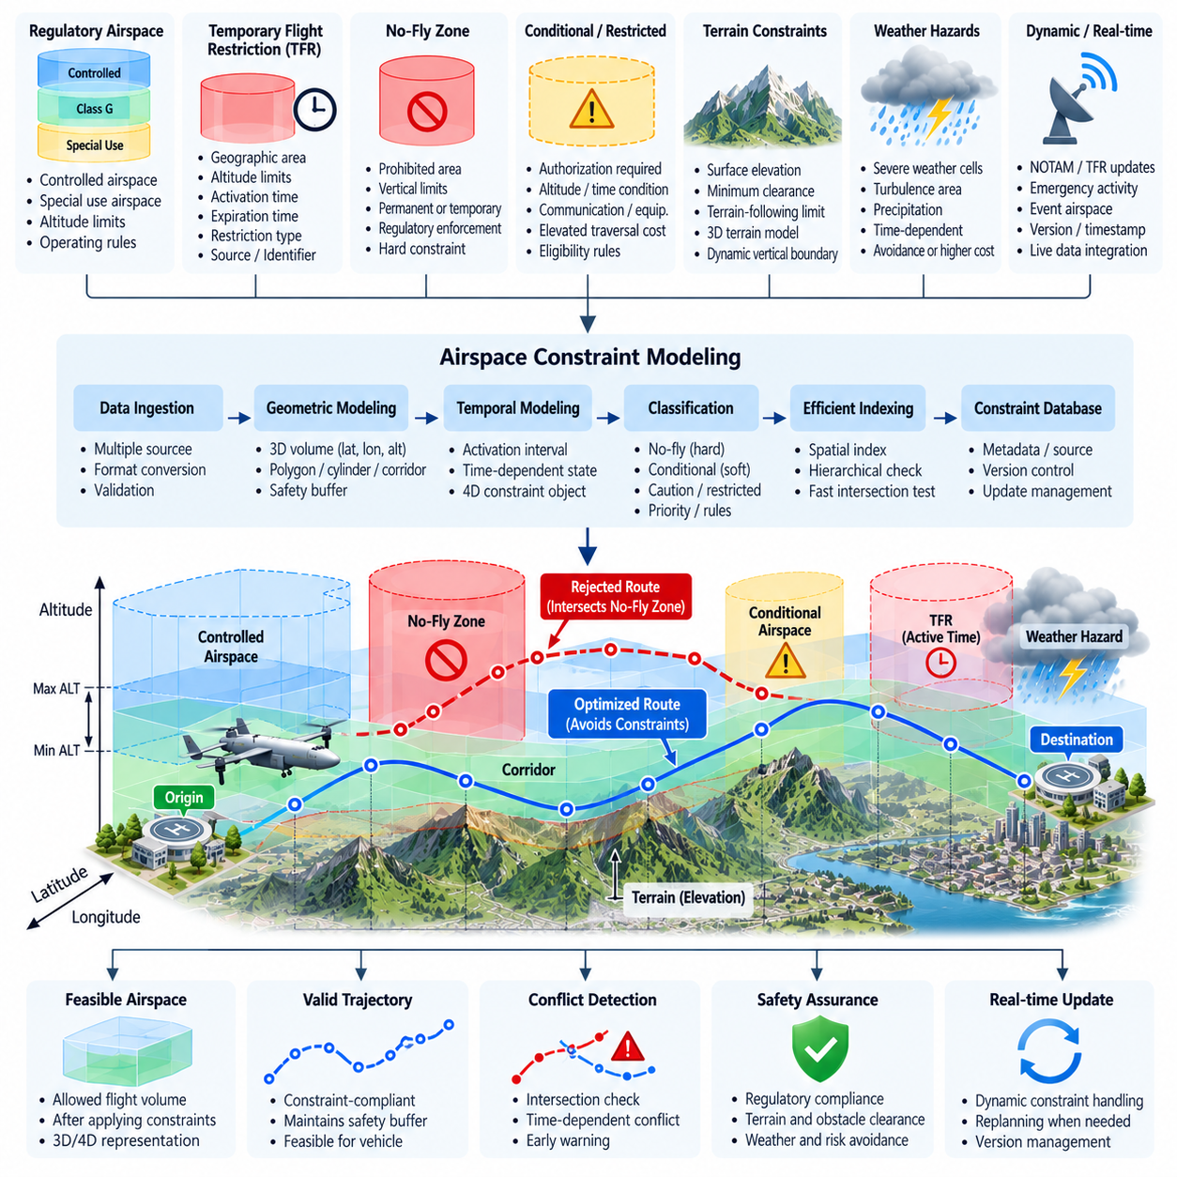
공역 제약조건 모델링(Airspace Constraint Modeling)은 규제, 운용, 지리 및 안전 관련 제한을 자율 화물 무인항공기(Autonomous Cargo UAV)가 경로 계획과 비행 실행 과정에서 평가할 수 있는 기계 판독형(Machine-Readable) 공간 및 시간 객체로 변환한다. 공역을 제한이 없는 3차원 환경으로 취급하는 대신 자율 시스템(Autonomy System)은 비행이 허용되는 위치, 금지되는 위치, 조건부로 허용되는 위치 또는 추가 요구조건이 적용되는 위치를 표현한다. 이러한 기능은 화물 무인항공기의 경로 계획(Route Planning)과 공역 통합(Airspace Integration)을 구성하는 핵심 요소이다.
기본적인 공역 제약조건(Airspace Constraint)은 수평 형상(Horizontal Geometry)과 수직 한계(Vertical Limit)로 정의되는 3차원 볼륨(Three-Dimensional Volume)으로 표현할 수 있다. 수평 경계는 지리 좌표로 표현된 다각형(Polygon), 원(Circle), 회랑 구간(Corridor Segment) 또는 여러 기하학적 기본 요소의 조합을 사용할 수 있다. 수직 경계는 허용되는 최소 및 최대 고도를 정의한다. 이러한 요소를 결합하면 계획기는 웨이포인트(Waypoint), 궤적 구간(Trajectory Segment) 또는 예측된 항공기 점유 볼륨이 제한 공역과 교차하는지를 판단할 수 있다.
많은 공역 제한은 영구적으로 활성화되는 것이 아니므로 시간(Time)은 제약조건 모델에서 필수적인 요소가 된다. 따라서 제한 지역은 위도(Latitude), 경도(Longitude), 고도(Altitude), 활성화 시간 구간(Activation Interval)을 포함하는 4차원 객체(Four-Dimensional Object)로 표현할 수 있다. 동일한 지리적 볼륨이라도 정상 운용 중에는 사용할 수 있지만 특정 시간에는 사용할 수 없을 수 있다. 따라서 경로 검증(Route Validation)은 공간적 교차 여부뿐 아니라 제한이 활성화된 시간에 항공기가 해당 영역을 점유할 것으로 예상되는지도 평가해야 한다.
임시 비행 제한(Temporary Flight Restriction, TFR)은 동적 제약조건 관리(Dynamic Constraint Management)의 중요성을 잘 보여준다. TFR은 비상 대응, 재난 활동, 대규모 공개 행사, 보안 작전, 위험 상황 또는 기타 일시적인 요구사항으로 설정될 수 있다. 자율 계획기(Autonomous Planner)의 관점에서 TFR은 지리적 경계, 고도 제한, 활성화 및 종료 시간, 제한 유형, 정보 출처, 식별자 및 적용 가능한 운용 규칙을 포함하는 구조화된 제약조건(Structured Constraint)으로 변환되어야 한다.
비행금지구역(No-Fly Zone)은 일반적으로 자율 시스템이 강제 제약조건(Hard Constraint)으로 취급해야 하는 공역 볼륨을 의미한다. 활성화된 비행금지 볼륨과 교차하는 후보 경로는 단순히 높은 최적화 비용(Optimization Cost)을 부여하는 것이 아니라 제거되어야 한다. 이러한 구분은 최적화 알고리즘이 거리, 에너지 또는 시간 감소 효과가 일반적인 수치 페널티보다 크다는 이유로 금지된 경로를 선택하는 것을 방지하기 위해 중요하다. 따라서 규제상 금지는 경로 효율성과 독립적으로 명시적인 제약조건 집행(Constraint Enforcement)을 요구한다.
모든 제한 지역을 완전히 금지할 필요는 없다. 특정 승인, 고도, 장비, 통신 또는 운용 조건에서만 비행이 허용되는 일부 지역은 조건부 제약조건(Conditional Constraint) 또는 연성 제약조건(Soft Constraint)으로 모델링할 수 있다. 경로 계획기는 이러한 지역에 적격성 규칙(Eligibility Rule)과 높은 통과 비용을 부여할 수 있다. 이를 통해 하나의 공역 모델에서 절대적 배제 구역(Absolute Exclusion Zone), 관제 구역(Controlled Area), 선호 회랑(Preferred Corridor), 주의 지역(Caution Region), 승인 의존형 운용 볼륨을 구분할 수 있다.
제약조건 데이터에는 기하학적 정보뿐 아니라 출처 추적성(Provenance)과 생명주기 정보(Lifecycle Information)도 포함되어야 한다. 유용한 메타데이터(Metadata)에는 발행 기관, 소스 시스템(Source System), 발행 시간, 발효 시간, 만료 시간, 개정 번호, 신뢰도 및 최종 갱신 타임스탬프(Last Update Timestamp)가 포함된다. 출처 정보를 유지하면 자율 시스템과 지상통제 인프라가 해당 제약조건이 최신 상태이며 신뢰할 수 있는지를 판단할 수 있다. 특히 항공기가 이미 승인된 경로를 실행하는 동안 제한사항이 변경될 수 있으므로 버전 정보(Version Information)가 중요하다.
기하학적 표현(Geometric Representation)은 불확실성(Uncertainty)도 고려해야 한다. 규제 경계 자체는 정확할 수 있지만 항공기 위치추정(Localization), 지도 좌표 변환(Map Transformation), 통신 지연(Communication Latency), 궤적 추종(Trajectory Tracking)에는 모두 오차가 발생한다. 따라서 시스템은 제한 볼륨 주변에 설정 가능한 안전 버퍼(Safety Buffer)를 적용해야 한다. 수평 및 수직 여유는 항법 성능, 기체 동역학, 운용 정책 및 제한의 중요도에 따라 설정할 수 있으며, 계획기가 금지 경계에 비현실적으로 근접한 궤적을 생성하는 것을 방지한다.
지형 관련 제약조건(Terrain-Related Constraint)은 규제 공역 제한과 동일한 계획 프레임워크(Planning Framework) 내에서 함께 처리할 수 있다. 최소 지형 안전고도(Minimum Terrain Clearance)는 지표면 고도에 따라 변화하는 하한 경계를 정의하고, 관제 공역이나 기체 성능은 상한 경계를 설정할 수 있다. 이에 따라 실행 가능한 영역은 복잡한 3차원 회랑(Three-Dimensional Corridor)이 될 수 있다. 대형 화물 무인항공기의 경우 충분한 수직 여유를 결정할 때 상승 성능, 하강 능력, 탑재 화물 질량 및 예상하지 못한 교란에 안전하게 대응할 수 있는 능력도 고려해야 한다.
경로 최적화기(Route Optimizer)는 수천 개의 후보 구간을 평가할 수 있으므로 제약조건 모델은 효율적인 교차 판정(Intersection Testing)을 지원해야 한다. 공간 인덱싱(Spatial Indexing), 계층적 분할(Hierarchical Partitioning), 복셀 구조(Voxel Structure), 경계 볼륨(Bounding Volume), 지리공간 데이터베이스(Geospatial Database)를 활용하면 상세한 기하학적 검사가 필요한 후보 수를 줄일 수 있다. 거친 단계(Coarse Stage)에서는 제한 지역과 명확하게 상호작용하지 않는 경로를 빠르게 분류하고, 정밀 단계(Precise Stage)에서는 제약조건 경계 주변의 후보 구간을 고해상도 형상과 적절한 안전 여유를 사용하여 평가할 수 있다.
동적 갱신(Dynamic Update)은 비행 중 특별한 주의가 필요하다. 출발 시 유효했던 경로가 새로운 TFR, 비상 제한(Emergency Restriction), 기상 배제 볼륨(Weather Exclusion Volume) 또는 운용 폐쇄가 발령되면서 무효화될 수 있다. 탑재형 또는 지상 기반 공역 서비스(Airspace Service)는 관련 변경을 감지하고 현재 궤적이 영향을 받는지 판단해야 한다. 활성 궤적 또는 미래 궤적 구간이 새롭게 도입된 제약조건과 교차하면 시스템은 기존 비행계획만 계속 따르는 대신 경로 재평가(Route Reassessment)를 시작해야 한다.
새로운 제한에 대한 대응은 긴급도와 기하학적 위치에 따라 달라진다. 영향을 받는 지역이 충분히 멀리 있다면 계획기는 에너지와 도착 목표를 유지하면서 정상적인 재경로 설정(Rerouting)을 수행할 수 있다. 제한 지역이 항공기 가까이에 나타난 경우에는 새로운 경로를 계산하는 동안 감속, 체공(Holding), 고도 변경 또는 안전 지역으로의 우회(Diversion)와 같은 즉각적인 조치가 필요할 수 있다. 대형 화물 무인항공기는 관성과 기동 한계 때문에 늦은 회피가 훨씬 어려울 수 있으므로 특히 보수적인 대응 로직이 필요하다.
공역 제약조건은 경로 생성 이후에만 검사하는 것이 아니라 3차원 경로 최적화(Three-Dimensional Route Optimization)에 직접 통합되어야 한다. 제한사항을 실행 가능한 탐색 공간(Feasible Search Space)에 포함하면 최적화기는 법적으로 또는 안전상 비행할 수 없는 경로를 평가하는 데 계산 자원을 낭비하지 않는다. 강제 제약조건은 금지 지역을 제거하고, 조건부 지역은 비용 또는 승인 요구사항을 추가할 수 있다. 이러한 구조는 앞서 설명한 에너지, 시간 및 안전 최적화 프레임워크를 규제된 실제 운용 공역으로 자연스럽게 확장한다.
제약조건 검증(Constraint Validation)은 임무 생명주기(Mission Lifecycle)의 여러 단계에서 수행되어야 한다. 비행 전 검증(Preflight Validation)은 최신 공역 모델을 기준으로 계획된 경로를 확인한다. 승인 단계 검증(Approval-Time Validation)은 제출된 궤적이 적용 가능한 제한사항과 계속 일치하는지를 확인한다. 실행 단계 모니터링(Execution-Time Monitoring)은 활성 궤적과 갱신된 제약조건을 지속적으로 비교하며, 비행 후 기록(Postflight Record)은 계획 및 운용 과정에서 사용된 제약조건 버전을 보존한다. 이러한 이력은 추적성, 사고 분석 및 인증 증거(Certification Evidence)를 지원한다.
동적 제한사항은 일반적으로 외부 서비스를 통해 전달될 수 있으므로 통신 장애(Communication Failure)도 고려해야 한다. 항공기가 최신 공역 정보에 접근할 수 없게 되면 시스템은 캐시된 제약조건(Cached Constraint), 유효기간, 임무 중요도 및 통신 두절 절차에 기반한 정의된 성능 저하 모드(Degraded Mode)를 필요로 한다. 이전에 다운로드한 공역 데이터가 무기한 유효하다고 가정해서는 안 된다. 보수적인 동작에는 운용 정책에 따라 경로 변경 제한, 승인된 회랑 유지, 체공, 복귀 또는 우회가 포함될 수 있다.
공역 데이터베이스(Airspace Database)는 탑재 시스템과 지상 시스템 사이의 일관성을 유지해야 한다. 동일한 데이터가 동일하게 해석되도록 제약조건 식별자, 좌표 기준 체계(Coordinate Reference System), 고도 기준(Altitude Reference), 타임스탬프, 단위 및 버전 의미체계(Version Semantics)를 표준화해야 한다. 예를 들어 평균해수면 기준 고도(Altitude Above Mean Sea Level)와 지표면 기준 고도(Altitude Above Ground Level)를 혼동하면 심각한 오류가 발생할 수 있다. 따라서 명시적인 데이터 스키마(Data Schema)와 검증 규칙(Validation Rule)은 신뢰성 높은 공역 통합 소프트웨어의 필수 구성요소이다.
시험(Testing)은 기하학적 경계 조건과 운용상의 경계 상황을 모두 포함해야 한다. 대표적인 사례에는 제한 경계에 접하는 경로, 중첩된 제한구역, 중첩 고도 구간(Nested Altitude Band), 무인항공기가 제한 지역 내부에 있거나 접근하는 동안 활성화되는 제한, 만료된 제약조건, 상충되는 갱신, 지연된 메시지 및 부정확한 항공기 위치 추정 등이 포함된다. 목표는 단순히 교차 판정 수학을 검증하는 것뿐만 아니라 변화하는 제약조건 상태에 전체 자율 시스템이 안전하고 예측 가능하게 대응하는지를 확인하는 것이다.
시뮬레이션(Simulation), 소프트웨어 인 더 루프(Software-in-the-Loop, SIL), 하드웨어 인 더 루프(Hardware-in-the-Loop, HIL) 환경에서는 기체가 대표적인 화물 임무를 수행하는 동안 가상의 TFR과 비행금지구역을 주입할 수 있다. 평가 지표에는 탐지 지연시간(Detection Latency), 경로 검증 정확도, 최소 경계 분리 거리, 재계획 시간(Replanning Time), 잘못된 승인 또는 거부 비율, 데이터 손실 상황에서의 동작 등이 포함될 수 있다. 이후 실제 비행시험을 통해 실제 항법, 통신 및 비행제어 시스템과 연결된 상태에서도 동일한 제약조건 의미와 대응 로직이 일관되게 유지되는지를 검증할 수 있다.
궁극적으로 공역 제약조건 모델링(Airspace Constraint Modeling)은 자율 경로 선택의 자유와 규제된 공역 운용 사이에 기계가 해석할 수 있는 경계(Machine-Readable Boundary)를 제공한다. 임시 비행 제한(TFR), 비행금지구역(No-Fly Zone), 고도 제한, 조건부 지역 및 운용 회랑은 계획 및 모니터링 소프트웨어가 평가할 수 있는 명시적 객체로 변환된다. 기하학적 형상, 고도, 시간, 발행 기관, 유효성, 불확실성 및 갱신 상태를 결합함으로써 화물 무인항공기는 물리적으로 비행할 수 있는 위치뿐 아니라 운용상 허용되고 안전하게 비행할 수 있는 위치를 지속적으로 판단할 수 있다.

06.04. UTM Service Integration FIMS USS Interface [w/Code]
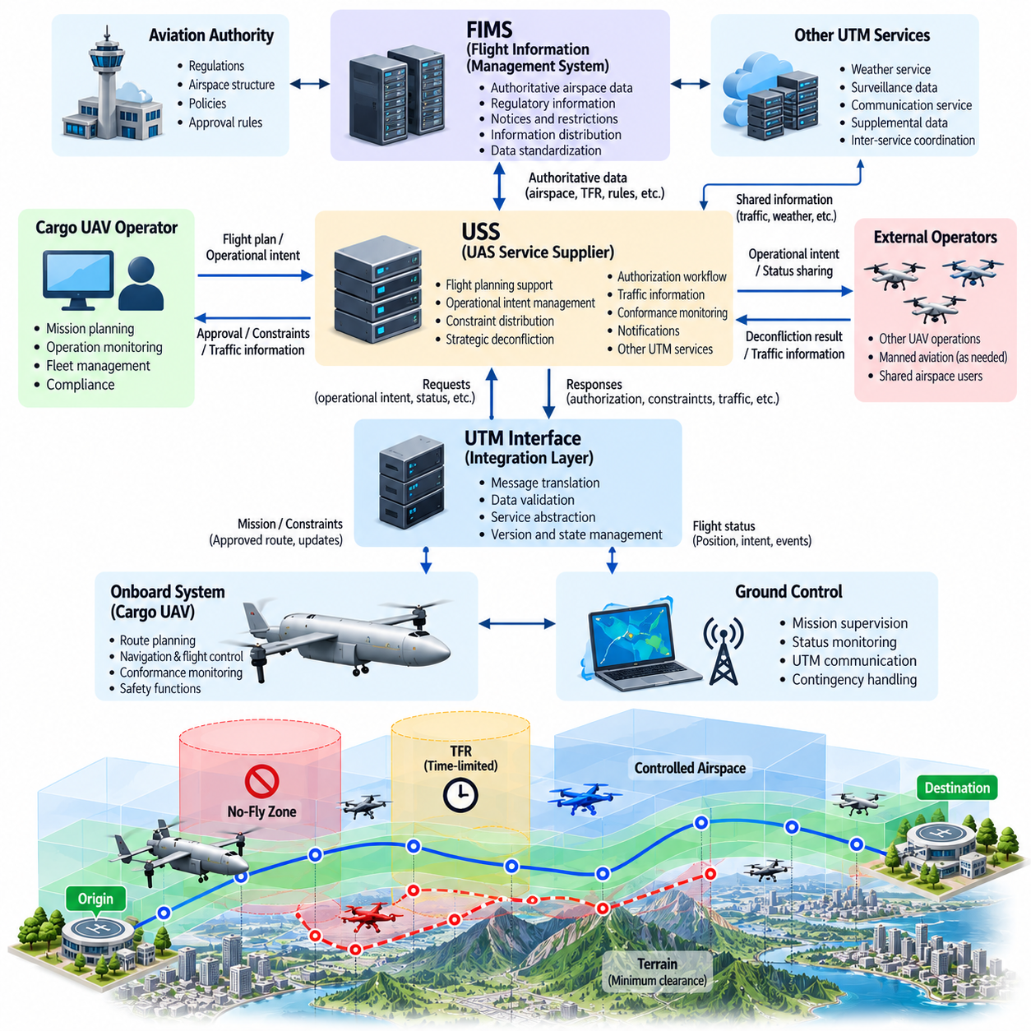
무인항공기 교통관리(Unmanned Aircraft System Traffic Management, UTM)는 다수의 무인항공기를 공유 공역(Shared Airspace)에 통합하기 위한 디지털 조정 프레임워크(Digital Coordination Framework)를 제공한다. 자율 화물 무인항공기(Autonomous Cargo UAV)에서 UTM 통합은 탑재 임무 및 경로 계획 시스템을 운항 의도(Operational Intent), 공역 제약조건(Airspace Constraint), 교통 조정, 승인 및 비행 상태를 담당하는 외부 서비스와 연결한다. 화물 무인항공기 운용이 개별 임무에서 일상적인 네트워크형 운송으로 확대될수록 이러한 인터페이스의 중요성은 더욱 커진다.
일반적인 UTM 아키텍처(UTM Architecture)는 기체 수준 자율성(Vehicle-Level Autonomy)과 교통관리 서비스(Traffic-Management Service)를 분리한다. 화물 무인항공기와 지상통제 인프라는 항법, 비행제어, 기체 상태 및 임무 실행을 관리하며, 외부 UTM 구성요소는 여러 운용자 사이의 정보를 조정한다. 이 두 영역 사이의 인터페이스를 통해 항공기는 계획된 운항 정보를 제출하고, 제약조건과 전략적 정보를 수신하며, 관련 상태를 보고하고, 승인된 임무에 영향을 주는 변화에 대응할 수 있다.
비행정보관리시스템(Flight Information Management System, FIMS)은 항공 당국 기능과 보다 광범위한 UTM 서비스 환경 사이에서 정보 교환 및 조정을 담당하는 게이트웨이(Gateway)로 이해할 수 있다. 이를 통해 모든 항공기 운용자가 각각의 정보원에 별도의 직접 인터페이스를 구현하지 않고도 규제 또는 권한 기반 공역 정보를 배포받을 수 있다. 이러한 아키텍처는 당국 수준 기능(Authority-Level Function)과 운용자 대상 서비스 제공자(Operator-Facing Service Provider)를 분리하면서 확장 가능한 정보 공유를 지원한다.
무인항공기 시스템 서비스 공급자(UAS Service Supplier, USS)는 운용자와 무인항공기 시스템에 UTM 관련 서비스를 제공한다. 운용 아키텍처에 따라 이러한 서비스에는 비행계획 지원, 운항 의도 교환, 제약조건 배포, 전략적 충돌 해소(Strategic Deconfliction), 승인 워크플로(Authorization Workflow), 교통정보, 적합성 모니터링(Conformance Monitoring), 알림 등이 포함될 수 있다. 따라서 화물 무인항공기 운용자는 주로 USS와 상호작용하고, 보다 광범위한 UTM 생태계가 참여 서비스와 관련 항공 인프라 사이의 정보를 조정할 수 있다.
화물 무인항공기 소프트웨어 관점에서 UTM 인터페이스는 비행제어시스템(Flight-Control System)을 외부 네트워크 서비스와 긴밀하게 결합하기보다 명확하게 정의된 서비스 경계(Service Boundary)로 구현해야 한다. 전용 UTM 통합 구성요소는 외부 메시지와 내부 임무 객체(Mission Object) 사이를 변환할 수 있다. 이러한 분리는 통신 프로토콜, 서비스 공급자 변경 또는 네트워크 장애가 결정론적 비행제어 기능에 직접 영향을 주는 것을 방지하고, 안전 필수 소프트웨어(Safety-Critical Software)의 경계를 더욱 명확하게 검증할 수 있도록 한다.
운항 의도(Operational Intent)는 UTM 서비스를 통해 교환되는 핵심 정보 객체 중 하나이다. 이는 일반적으로 개별 웨이포인트(Waypoint)의 연속만을 사용하는 대신 공간 볼륨(Spatial Volume)과 이에 대응하는 시간 구간을 이용하여 항공기가 어디에서 언제 운항할 것인지를 표현한다. 탑재 경로 계획기는 계획된 4차원 궤적(4D Trajectory)을 외부 조정에 적합한 운항 표현으로 변환할 수 있으며, 수신된 제약조건은 다시 내부 계획 객체로 변환하여 검증과 최적화에 사용할 수 있다.
출발 전 임무관리시스템(Mission-Management System)은 제안된 운항을 UTM 서비스 인터페이스를 통해 제출할 수 있다. 제출 정보에는 운항 볼륨, 계획된 시간 구간, 기체 및 운용자 참조정보, 출발지와 목적지 정보 및 해당 서비스 환경에서 요구하는 기타 데이터가 포함될 수 있다. 응답은 승인, 수정 요구, 충돌 또는 추가 조건을 나타낼 수 있다. 따라서 자율 시스템은 물리적으로 실행 가능한 경로가 자동으로 운용 가능하다고 가정하지 않고 승인 상태(Approval Status)를 임무 준비 상태(Mission Readiness)의 일부로 처리해야 한다.
전략적 충돌 해소(Strategic Deconfliction)는 항공기가 실제 비행 중 서로 조우하기 전에 서로 양립할 수 없는 운항 의도를 식별하는 것을 목표로 한다. USS가 계획된 운항 볼륨을 수신하거나 교환하면 제안된 임무 사이에 허용할 수 없는 공간적 및 시간적 중첩이 발생하는지를 판단할 수 있다. 이후 화물 무인항공기 경로 계획기는 출발 시간, 고도, 회랑, 속도 프로파일(Speed Profile) 또는 경로 형상을 수정할 수 있다. 이러한 접근법은 실제 비행 중 전술적 충돌회피시스템(Tactical Collision-Avoidance System)이 충돌을 해결해야 할 가능성을 줄인다.
공역 제약조건 정보(Airspace Constraint Information)는 또 다른 핵심 입력이다. 임시 제한, 비행금지구역(No-Fly Zone), 관제 볼륨(Controlled Volume), 회랑 가용성, 비상 구역 및 기타 운용 제약조건을 서비스 계층을 통해 수신하고 로컬 공역 모델(Local Airspace Model)에 삽입할 수 있다. 각 갱신은 식별자, 유효 시간, 고도 제한, 기하학적 형상, 출처 정보 및 버전 상태를 유지해야 하며, 이를 통해 경로 계획기는 활성 궤적 또는 제안된 궤적이 최신 제약조건을 계속 준수하는지 판단할 수 있다.
UTM 통합은 출발 이후의 변화도 지원해야 한다. 화물 무인항공기가 비행하는 동안 공역 가용성, 교통 상황, 비상 활동, 기상 관련 제한 또는 기타 운용 정보가 변경될 수 있다. 통합 계층(Integration Layer)은 수신되는 갱신을 처리하고 현재 임무와의 관련성을 판단한 후 임무관리 및 경로계획 구성요소에 알려야 한다. 미래 궤적 구간에 영향을 주는 변경사항은 영향을 받지 않는 비행 구간을 불필요하게 변경하지 않으면서 검증, 협상 또는 동적 재계획(Dynamic Replanning)을 시작할 수 있다.
적합성 모니터링(Conformance Monitoring)은 항공기가 선언되거나 승인된 운항 범위와 일치하는 상태를 유지하는지를 판단한다. 시스템은 실제 항공기 위치, 고도, 시간 및 예측 궤적을 승인된 운항 볼륨과 비교할 수 있다. 작은 편차는 정의된 허용 경계(Tolerance Boundary) 내부에 유지될 수 있지만, 큰 편차는 경고를 발생시키거나 시정 조치(Corrective Action)를 요구할 수 있다. 이러한 기능은 탑재 항법 성능과 외부 교통 조정을 연결하여 개별 기체가 공유 공역에서 예상하지 못한 충돌을 발생시키는 것을 방지하는 데 도움을 준다.
인터페이스는 전략적 UTM 조정(Strategic UTM Coordination)과 전술적 탑재 안전 기능(Tactical Onboard Safety Function)을 구분해야 한다. 외부 서비스는 계획, 승인, 교통 상황 인식 및 전략적 충돌 관리를 지원할 수 있지만 항공기는 즉각적인 위험에 대응하는 데 필요한 로컬 기능을 유지해야 한다. 탐지 및 회피(Sense-and-Avoid), 장애물 회피(Obstacle Avoidance), 비행 포락선 보호(Flight-Envelope Protection), 비상 제어(Emergency Control)는 USS와의 지속적인 연결에 의존해서는 안 된다. 이는 안전이 클라우드 통신 지연이나 가용성에 의존할 수 없는 대형 화물 무인항공기에서 특히 중요하다.
따라서 통신 아키텍처(Communication Architecture)는 명확한 성능 저하 모드(Degraded-Mode) 동작을 정의해야 한다. USS 연결이 중단되면 시스템은 캐시된 승인 정보와 제약조건 데이터를 이용하여 임무를 계속 수행할 수 있는지, 현재 승인된 회랑 내부에 머물러야 하는지, 또는 체공(Holding), 복귀(Return), 우회(Diversion)가 필요한지를 판단해야 한다. 적절한 대응은 운용 규칙과 임무 조건에 따라 달라지지만, 소프트웨어는 네트워크 손실을 정의되지 않은 예외로 취급하는 대신 결정론적 정책(Deterministic Policy)을 구현해야 한다.
신뢰성 높은 메시지 교환을 위해서는 일관된 스키마(Schema), 식별자, 타임스탬프(Timestamp), 좌표 기준(Coordinate Reference), 단위 및 버전 의미체계(Version Semantics)가 필요하다. 메시지는 잘못된 형식, 오래된 데이터, 중복 또는 불일치 정보가 임무계획을 조용히 변경하지 못하도록 검증 기능을 지원해야 한다. 시퀀스 정보(Sequence Information)와 타임스탬프를 이용하여 지연된 갱신을 탐지할 수 있으며, 고유 식별자는 제약조건과 운항 변경사항을 올바른 임무에 연결할 수 있도록 한다. 신뢰할 수 있는 교통관리 통신을 위해 보안 전송(Secure Transport)과 인증된 서비스 엔드포인트(Authenticated Service Endpoint)도 필요하다.
UTM 데이터는 자율 경로 설정에 영향을 주기 때문에 사이버보안(Cybersecurity)은 비행 안전과 직접적으로 연결된다. 허위 공역 제한은 불필요하게 경로를 차단할 수 있으며, 누락되거나 조작된 제약조건은 항공기를 위험하거나 승인되지 않은 지역으로 유도할 수 있다. 따라서 통합 아키텍처는 메시지 무결성(Message Integrity)을 보호하고 참여 서비스를 인증하며 자격증명(Credential)을 안전하게 관리하고 관련 정보 교환 기록을 감사(Audit)를 위해 보존해야 한다. 보안 장애는 활성 궤적을 통제되지 않은 방식으로 변경하는 대신 관리 가능한 성능 저하 동작을 발생시켜야 한다.
UTM 통합 계층은 각 임무에 대해 명확한 상태 모델(State Model)을 유지해야 한다. 일반적인 상태에는 준비(Preparation), 제출(Submission), 승인(Authorization), 활성화(Activation), 실행(Execution), 수정(Modification), 비상 대응(Contingency), 완료(Completion), 취소(Cancellation)가 포함될 수 있다. 상태 전환(State Transition)은 임무 관리자(Mission Manager)와 동기화되어야 하며, 이를 통해 항공기가 유효하지 않은 승인 상태에서 출발하거나 중요한 변경 이후에도 계속 운항하는 것을 방지해야 한다. 영구 기록(Persistent Record)을 사용하면 소프트웨어 재시작이나 일시적인 통신 중단 이후에도 권한 있는 임무 컨텍스트를 잃지 않고 복구할 수 있다.
대형 화물 무인항공기(Heavy Cargo UAV)는 기체 크기, 운동에너지, 기동 한계 및 운용상의 영향이 소형 드론보다 크기 때문에 UTM 조정에 추가적인 요구사항을 부과한다. 경로 수정은 즉각적인 선회, 상승 또는 정지를 가정할 수 없다. USS 관련 갱신으로 궤적 변경이 필요할 경우 경로 계획기는 변경을 안전하게 실행하기 위한 충분한 거리, 시간, 에너지 및 비행 포락선 여유가 남아 있는지를 평가해야 한다. 따라서 외부 조정(External Coordination)과 기체 동역학(Vehicle Dynamics)은 긴밀하게 정렬되어야 한다.
시험(Testing)은 정상적인 서비스 정보 교환뿐 아니라 장애 조건도 재현해야 한다. 시뮬레이션(Simulation)은 운항 제출, 승인, 충돌, 제한사항 갱신, 네트워크 지연, 중복 메시지, 서비스 중단, 만료된 승인 및 예상하지 못한 임무 변경을 모사할 수 있다. 이후 소프트웨어 인 더 루프(Software-in-the-Loop, SIL)와 하드웨어 인 더 루프(Hardware-in-the-Loop, HIL) 시험을 통해 외부 이벤트가 비행제어 경계를 침범하거나 불일치하는 임무 상태를 생성하지 않으면서 UTM 통합 계층을 통해 올바르게 전달되는지를 검증할 수 있다.
중요한 평가 지표에는 메시지 지연시간(Message Latency), 갱신 처리시간(Update-Processing Time), 운항 의도 일관성(Operational Intent Consistency), 제약조건 동기화 정확도, 충돌 대응시간, 적합성 모니터링 정확도, 재연결 동작(Reconnection Behavior), 잘못되거나 누락된 데이터로부터의 성공적인 복구 등이 포함된다. 이후 실제 비행시험(Flight Trial)을 통해 현실적인 통신 및 운용 조건에서 화물 무인항공기, 지상 인프라, 임무관리 소프트웨어 및 대표적인 교통관리 서비스 사이의 종단간 상호작용(End-to-End Interaction)을 검증할 수 있다.
화물 무인항공기 소프트웨어 구조에서 UTM 서비스 통합(UTM Service Integration)은 경로 계획과 보다 광범위한 공역 조정 사이를 연결하는 가교 역할을 하며, 이후의 동적 재경로 설정(Dynamic Rerouting), 충돌 해소(Conflict Resolution), 비상 경로 계획(Contingency Routing), 회랑 기반 항법(Corridor Navigation), 자동화된 비행계획 처리(Automated Flight-Plan Processing)의 기반이 된다. 강건한 FIMS 및 USS 인터페이스를 구축함으로써 자율 화물 항공기는 독립적으로 경로를 계획하는 기체에서 디지털 방식으로 관리되는 공역(Digitally Managed Airspace)에 협력적으로 참여하는 항공기로 발전하는 동시에 즉각적인 비행 안전에 대한 탑재 시스템의 권한을 유지할 수 있다.

06.05. Dynamic Re Routing and Weather Avoidance [w/Code]
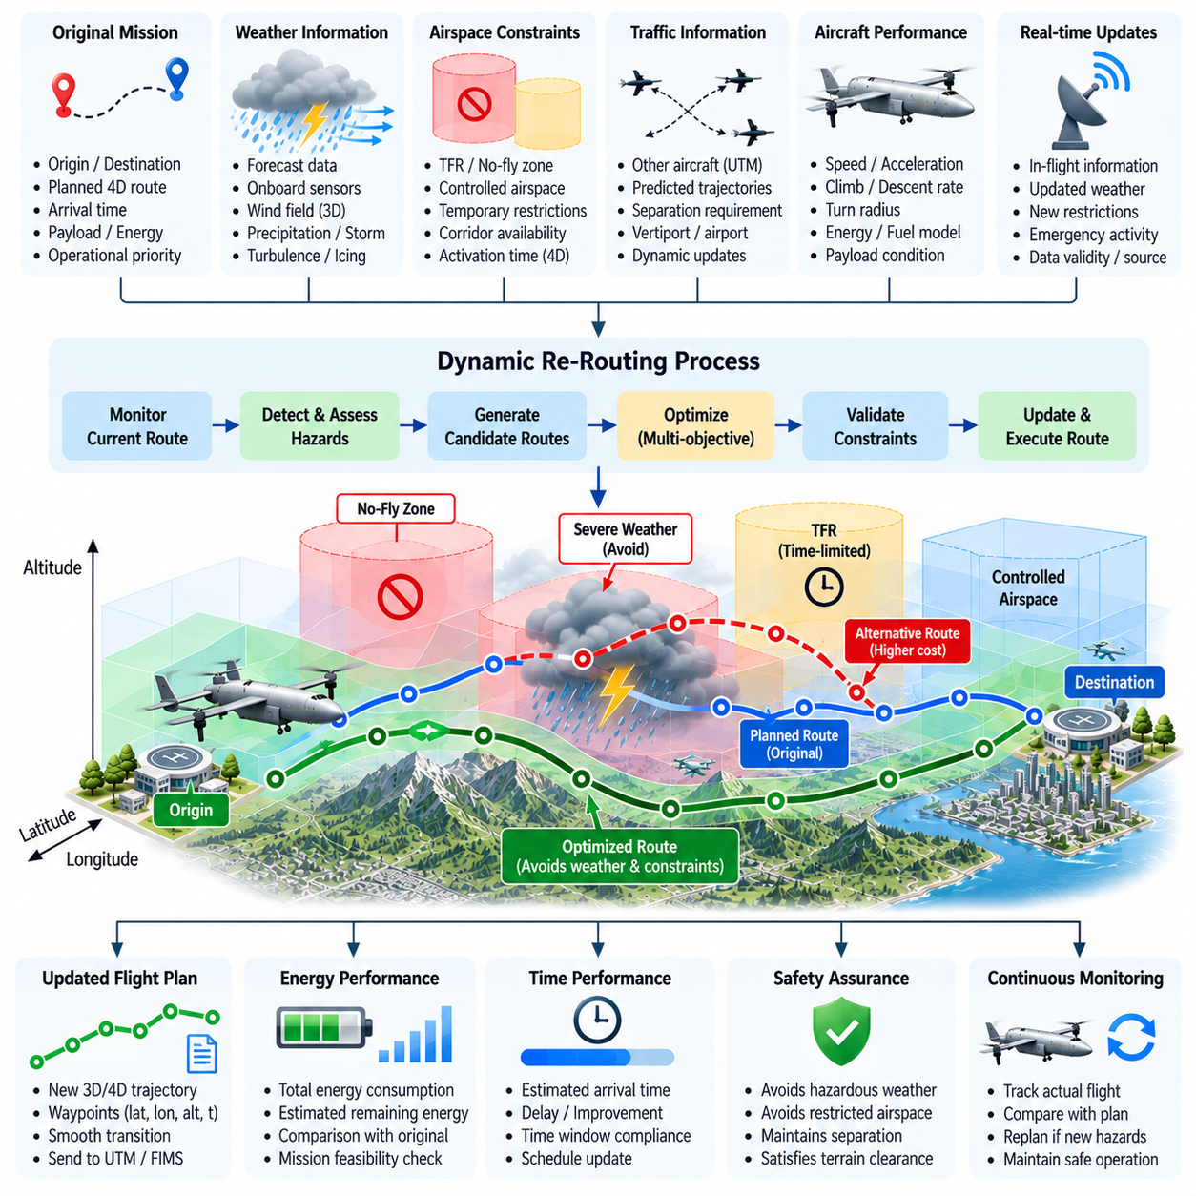
동적 재경로 설정(Dynamic Re-Routing)은 임무 계획 이후 또는 출발 이후 운용 환경이 변화할 때 화물 무인항공기(Cargo UAV)가 계획된 궤적을 수정할 수 있도록 한다. 비행 전 준비 단계에서 실행 가능하고 효율적이었던 경로도 기상, 공역 제한, 교통 상황, 기체 성능 또는 비상 활동으로 인해 더 이상 적합하지 않을 수 있다. 따라서 재경로 시스템(Re-Routing System)은 최초 비행계획을 변경할 수 없는 고정된 계획으로 취급하지 않고 활성 궤적이 계속 안전하고 규정을 준수하며 실행 가능한지를 지속적으로 평가한다.
기상 회피(Weather Avoidance)는 동적 경로 변경을 발생시키는 가장 중요한 요인 중 하나이다. 화물 무인항공기는 뇌우(Thunderstorm), 강풍, 난류(Turbulence), 결빙 조건(Icing Condition), 강한 강수, 시정 저하 또는 빠르게 변화하는 국지 기상을 만날 수 있다. 이러한 위험요소는 조종 가능성(Controllability), 구조 하중, 추진 요구량, 센서 성능, 항법 품질 및 에너지 소비에 영향을 줄 수 있다. 계획기는 기상 정보를 지형, 공역 및 기체 한계와 함께 평가할 수 있는 제약조건 또는 비용으로 변환해야 한다.
기상 정보는 예보 서비스(Forecast Service), 지상 인프라, 탑재 센서(Onboard Sensor), 비행 중 수신되는 갱신된 운용 데이터 등에서 제공될 수 있다. 예보 자료는 넓은 지역과 긴 시간 범위에 대한 전략적 정보를 제공하는 반면, 탑재 관측은 정확하게 예측되지 않았던 국지적 상태를 탐지할 수 있다. 자율 시스템은 이러한 정보원을 결합하면서 타임스탬프(Timestamp), 유효기간, 공간 해상도, 신뢰도 및 출처 정보를 유지하여 오래된 기상 데이터가 중요한 경로 결정에 영향을 주지 않도록 해야 한다.
유용한 기상 모델(Weather Model)은 위험한 기상 조건을 3차원 또는 4차원 볼륨(Three-Dimensional or Four-Dimensional Volume)으로 표현한다. 예를 들어 뇌우 셀(Thunderstorm Cell)은 수평 범위, 고도 범위, 강도, 이동 방향 및 예상 유효시간으로 기술할 수 있다. 기상 시스템은 이동하고 변화하기 때문에 정적인 배제 다각형(Static Exclusion Polygon)만으로는 충분하지 않은 경우가 많다. 경로 계획기는 항공기가 해당 지역에 도달할 때 위험 볼륨이 어디에 위치할지를 예측하여 동적 공역 제약조건 모델링과 유사한 시간 의존형 회피 문제(Time-Dependent Avoidance Problem)를 구성해야 한다.
기상 제약조건(Weather Constraint)은 위험 심각도에 따라 분류할 수 있다. 항공기의 운용 한계를 초과하는 조건은 계획된 궤적이 진입할 수 없는 강제 제약조건(Hard Constraint)으로 처리해야 한다. 상대적으로 심각도가 낮은 지역은 높은 비용으로 표현하여 대체 경로가 상당한 에너지 또는 시간 페널티를 발생시키는 경우 제한적인 노출을 허용할지 최적화기가 판단하도록 할 수 있다. 이러한 접근법은 허용할 수 없는 위험에 대해서는 엄격한 보호를 유지하면서 인증된 운용 한계(Certified Operating Limit) 내부의 조건에 대해서는 유연성을 제공한다.
바람(Wind)은 위험요소이면서 동시에 최적화 기회가 될 수 있으므로 더욱 세밀하게 처리해야 한다. 강한 측풍(Crosswind)이나 난류는 특정 회랑을 위험하게 만들 수 있는 반면, 적절한 뒷바람(Tailwind)은 에너지 소비와 비행시간을 줄일 수 있다. 따라서 계획기는 항공기의 기수 방향(Heading), 대기속도(Airspeed), 탑재 화물, 제어 권한(Control Authority)을 기준으로 바람의 방향과 크기를 평가해야 한다. 수직 방향의 바람 구조 역시 수평 경로가 동일한 경우에도 고도 변경을 유리하게 만들 수 있다.
동적 재경로 설정 과정은 활성 경로와 주변 운용 환경을 지속적으로 모니터링하는 것에서 시작한다. 새로운 정보가 도착하면 시스템은 먼저 해당 정보가 현재 또는 미래 궤적에 실질적인 영향을 주는지를 판단한다. 계획된 경로에서 멀리 떨어진 갱신 정보는 아무런 조치가 필요하지 않을 수 있지만, 미래 구간과 교차하도록 발달하는 기상 셀은 상세한 재평가를 시작할 수 있다. 이러한 관련성 필터링(Relevance Filtering)은 불필요한 경로 변경을 방지하고 계산 및 통신 부하를 감소시킨다.
중요한 위험이 식별되면 계획기는 해당 위험과 상호작용하기까지 남은 시간과 거리를 추정한다. 이를 통해 수정 조치에 사용할 수 있는 자유도를 결정한다. 멀리 떨어진 기상 시스템은 점진적인 횡방향 우회(Lateral Diversion) 또는 고도 변경을 허용할 수 있지만, 항공기 가까이에서 빠르게 발달하는 위험은 즉각적인 회피, 체공(Holding), 우회(Diversion) 또는 비상 대응 동작(Contingency Behavior)을 요구할 수 있다. 대형 화물 무인항공기(Heavy Cargo UAV)는 질량과 기동 한계로 인해 늦은 시점의 급격한 궤적 변경 가능성이 낮으므로 더욱 조기에 대응해야 한다.
후보 경로(Candidate Route)는 단순히 최초 임무 출발점에서 다시 생성하는 것이 아니라 항공기의 현재 예측 상태(Current Predicted State)를 기준으로 생성해야 한다. 새로운 경로는 현재 비행 중인 궤적과 부드럽게 연결되어야 하며 기수 방향, 속도, 상승률, 선회 반경(Turn Radius), 가속도 및 에너지 한계를 준수해야 한다. 순간적인 기수 변경이나 과도한 상승을 요구하는 기하학적으로 유효한 경로는 실제 운용에서는 실행 가능하지 않다. 따라서 동적 재경로 설정은 항공기 성능 모델(Aircraft Performance Model)과 긴밀하게 결합되어야 한다.
재경로 설정의 목적함수(Re-Routing Objective)는 일반적으로 서로 경쟁하는 여러 비용을 균형 있게 고려한다. 후보 경로가 위험한 기상을 회피하더라도 비행거리, 에너지 소비, 도착 지연, 교통 노출 또는 제한 공역과의 근접성을 증가시킬 수 있다. 최적화기는 강제 안전 및 규제 제약조건을 준수하면서 다중 목적 비용함수(Multi-Objective Cost Function)를 사용하여 이러한 요소를 결합할 수 있다. 조건이 허용 한계를 초과하면 안전이 우선하며, 나머지 안전한 대안 중에서는 에너지와 일정 목표를 이용하여 선호 경로를 결정한다.
기상 회피 과정에서는 예비 에너지(Energy Reserve)가 특히 중요하다. 대규모 폭풍을 우회하면 비행거리가 크게 증가할 수 있으며, 강한 맞바람(Headwind)은 추진 에너지 요구량을 추가로 증가시킬 수 있다. 시스템은 주요 후보 경로마다 목적지와 잠재적 우회 지점에서의 예상 잔여 에너지를 계산해야 한다. 요구되는 예비량을 유지하면서 기존 목적지에 도달할 수 없다면 임무 관리자는 경로를 계속 연장하여 에너지 여유를 위험 수준까지 감소시키는 대신 대체 착륙 지점(Alternate Landing Location)을 고려해야 한다.
동적 재경로 설정은 공역 제한(Airspace Restriction) 및 무인항공기 교통관리(Unmanned Aircraft System Traffic Management, UTM) 조정과도 일관성을 유지해야 한다. 기상학적으로 더 유리하다는 이유만으로 기상 회피 경로가 비행금지구역(No-Fly Zone), 승인되지 않은 회랑 또는 충돌하는 운항 볼륨(Operational Volume)에 진입해서는 안 된다. 계획기는 기상 위험을 기존 공역 제약조건 모델과 결합하고 필요한 경우 관련 교통관리 서비스를 통해 제안된 운항 변경사항을 전달해야 한다. 따라서 기상 회피는 경로 계획 아키텍처에서 UTM 통합과 직접적으로 연결된다.
수정된 경로가 외부에서 조정된 운항 의도(Operational Intent)를 변경하는 경우 UTM 통합 계층(UTM Integration Layer)은 갱신된 궤적을 제출하거나 전달해야 할 수 있다. 탑재 임무 관리자(Onboard Mission Manager)는 승인된 운항 볼륨 내부에서 이루어지는 작은 조정과 외부 조정이 필요한 큰 변경을 구분해야 한다. 이를 통해 사소한 제어 수정까지 모두 교통관리 트랜잭션(Traffic-Management Transaction)으로 처리하는 것을 방지하면서 전략적으로 중요한 경로 변경은 다른 공역 참여자에게 공유할 수 있다.
기상 회피는 여러 계획 시간 범위(Planning Horizon)에서 동작해야 한다. 전략적 계획(Strategic Planning)은 예보 정보를 이용하여 수십 또는 수백 킬로미터 앞에서 경로를 변경할 수 있는 반면, 전술적 계획(Tactical Planning)은 보다 즉각적인 관측 정보에 대응한다. 두 계층은 전술적 기동이 항공기를 전략적으로 불리한 위치에 놓지 않도록 서로 조정되어야 한다. 즉각적인 회피가 완료되면 전략 계획기는 원래 경로에 복귀할지, 수정된 경로를 계속 사용할지, 우회할지 또는 임무를 종료할지를 결정할 수 있다.
경로 안정성(Route Stability)은 중요한 설계 고려사항이다. 기상 예측값이 빈번하게 변하면 최적화기가 유사한 경로 사이를 반복적으로 전환하여 바람직하지 않은 진동(Oscillation)을 발생시킬 수 있다. 히스테리시스(Hysteresis), 최소 경로 유지시간(Minimum Route-Hold Time), 신뢰도 임계값(Confidence Threshold), 전환 페널티(Switching Penalty)를 이용하면 불필요한 재계획을 줄일 수 있다. 시스템은 예측 데이터의 작은 변화마다 공격적으로 반응하는 대신 예상되는 운용상 이점이 충분하거나 안전상 필요한 경우에 활성 경로를 변경해야 한다.
기상 회피 여유(Weather Avoidance Margin)를 정의할 때는 불확실성(Uncertainty)을 명시적으로 표현해야 한다. 예보된 위치, 강도 및 이동은 완벽하게 정확하지 않으며 센서 관측에도 오차가 존재한다. 따라서 안전 버퍼(Safety Buffer)는 예보 불확실성, 위험 심각도, 기체 속도 및 갱신 지연시간에 따라 확대될 수 있다. 빠르게 발달하는 폭풍에 접근하는 고속 대형 화물 무인항공기는 안정적이고 정확하게 관측된 기상 지역 주변에서 운항하는 저속 항공기보다 훨씬 큰 회피 여유를 필요로 할 수 있다.
기상 정보가 외부 서비스에 의존하는 경우 통신 두절(Communication Loss)은 추가적인 문제를 발생시킨다. 항공기는 마지막으로 수신한 유효한 기상 모델을 유지하고 캐시된 정보(Cached Information)를 얼마 동안 안전하게 사용할 수 있는지를 판단해야 한다. 탑재 센싱(Onboard Sensing)과 보수적인 운용 규칙을 통해 일시적인 성능 저하 운용(Degraded Operation)을 지원할 수 있다. 불확실성이 허용 수준을 초과하면 시스템은 알려진 위험 지역을 더 넓게 회피하거나 보호된 회랑 내부를 유지하고, 우회하거나, 사전에 정의된 비상 정책에 따라 임무를 종료해야 할 수 있다.
임무 관리자(Mission Manager)는 주요 재경로 결정에 대한 추적성(Traceability)을 유지해야 한다. 관련 기록에는 재경로를 발생시킨 이벤트, 기상 데이터 버전, 항공기 상태, 후보 경로, 선택된 궤적, 거부된 대안, 예측 에너지, 제약조건 상태 및 결정 시간이 포함될 수 있다. 이러한 정보는 비행 후 분석(Postflight Analysis)을 지원하며 엔지니어가 계획기의 대응이 적절했는지를 판단하는 데 도움을 준다. 안전 필수 자율 화물 운항에서는 의사결정 추적성(Decision Traceability)이 검증 및 운용 보증(Operational Assurance)에도 기여한다.
검증(Validation)은 항공기가 이미 임무를 수행하는 동안 기상이 변화하는 시나리오를 포함해야 한다. 시뮬레이션(Simulation)에서는 이동하는 뇌우, 변화하는 풍장(Wind Field), 난류 구역, 예보 오차, 지연된 갱신, 차단된 대체 경로 및 감소된 에너지 예비량을 주입할 수 있다. 계획기는 관련 위험을 탐지하고 실행 가능한 대안을 생성하며 요구되는 분리 여유를 유지하고, 기존 목적지까지 허용 가능한 경로가 더 이상 존재하지 않을 경우 적절한 비상 대응 조치를 선택할 수 있음을 입증해야 한다.
소프트웨어 인 더 루프(Software-in-the-Loop, SIL)와 하드웨어 인 더 루프(Hardware-in-the-Loop, HIL) 시험에서는 위험 탐지부터 재계획까지의 지연시간(Detection-to-Replan Latency), 계산시간, 궤적 연속성(Trajectory Continuity), 기상 위험과의 이격거리, 에너지 영향, 도착 지연, 경로 안정성 및 통신 장애에 대한 대응을 측정할 수 있다. 이후 실제 비행시험(Flight Testing)을 통해 실제 항법, 기상 입력, 임무관리 로직 및 비행제어 실행을 포함하는 전체 폐루프(Closed Loop)를 평가할 수 있다. 특히 기존 궤적에서 수정된 궤적으로 전환하는 과정의 안전하지 않은 불연속성이 유효한 재경로 결정을 무력화할 수 있으므로 이에 대한 세밀한 검증이 필요하다.
궁극적으로 동적 재경로 설정 및 기상 회피(Dynamic Re-Routing and Weather Avoidance)는 경로 계획을 비행 전의 일회성 계산에서 지속적인 자율 의사결정 과정(Continuous Autonomous Decision Process)으로 전환한다. 화물 무인항공기는 변화하는 기상, 공역, 교통, 에너지 및 기체 상태를 기준으로 자신의 궤적을 반복적으로 평가하고 필요한 경우에만 미래 비행경로를 수정한다. 예측 기상 모델링(Predictive Weather Modeling), 제약조건 인지 최적화(Constraint-Aware Optimization), UTM 조정, 에너지 관리 및 비상 대응 로직을 결합함으로써 항공기는 안전을 유지하면서 가능한 최대 수준의 임무 효율성과 운용 연속성(Operational Continuity)을 확보할 수 있다.

06.06. Conflict Detection and Resolution CDR [w/Code]
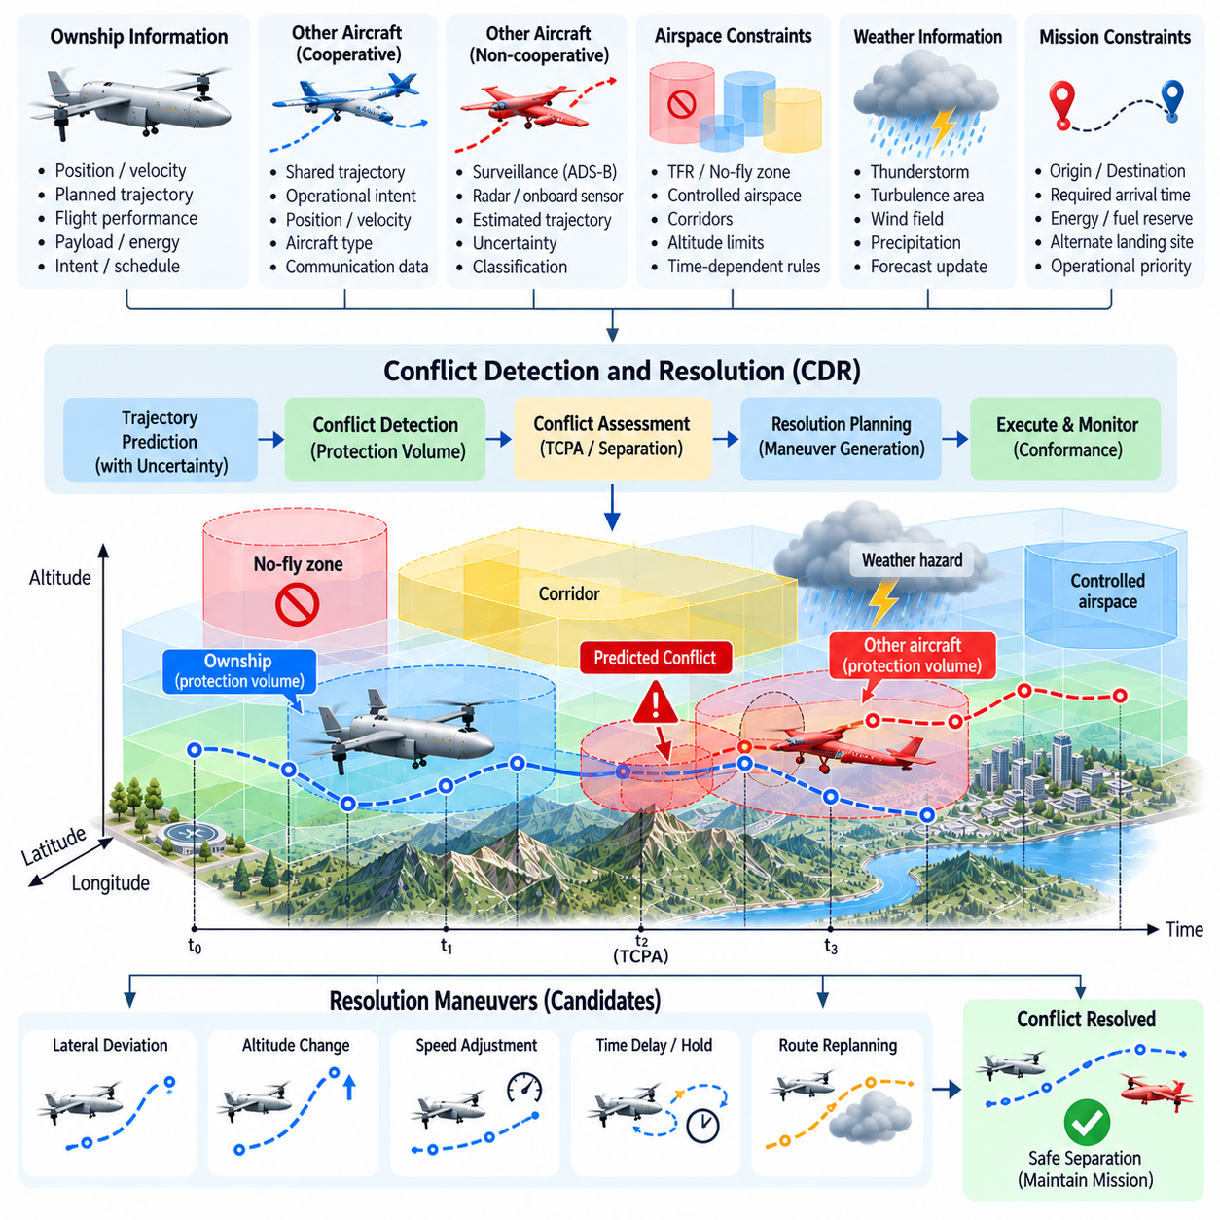
충돌 탐지 및 해소(Conflict Detection and Resolution, CDR)는 자율 화물 무인항공기(Autonomous Cargo UAV)가 안전 분리 기준(Safe Separation)의 상실 가능성을 사전에 식별하고 위험한 조우가 발생하기 전에 궤적을 수정할 수 있도록 한다. 반응형 충돌 회피(Reactive Collision Avoidance)와 달리 CDR은 주로 미래 시간 범위에서 예측된 항공기 움직임을 기반으로 동작한다. 여러 공역 참여자의 계획 또는 추정 궤적을 비교하고 보호 운항 볼륨(Protected Operating Volume)이 공간과 시간상 중첩될 것으로 예상되는지를 판단한다.
충돌(Conflict)이 반드시 실제 물리적 충돌을 의미하는 것은 아니다. 일반적으로 충돌은 정의된 수평, 수직 또는 시간 분리 기준(Separation Criteria)을 위반할 것으로 예측되는 상황을 의미한다. 각 항공기 주변에는 요구 분리 거리, 항법 불확실성, 궤적 추종 오차(Trajectory Tracking Error), 통신 지연(Communication Latency), 기체 성능을 반영하는 보호 볼륨(Protection Volume)을 설정할 수 있다. 예측된 보호 볼륨이 감시 시간 범위 내에서 중첩되면 시스템은 해당 상황을 추가 평가가 필요한 잠재적 충돌로 분류한다.
따라서 궤적 예측(Trajectory Prediction)은 CDR 성능의 핵심이다. 시스템은 현재 항공기 상태, 계획된 경로, 비행 동역학 및 사용 가능한 운항 의도(Operational Intent)를 이용하여 미래의 위도, 경도, 고도, 속도, 기수 방향(Heading), 시간을 추정한다. 협력 교통(Cooperative Traffic)의 경우 외부에서 공유된 궤적을 이용하여 예측 품질을 향상시킬 수 있다. 정보가 제한된 교통에 대해서는 현재 운동을 외삽하거나 탑재 감시 및 인지 시스템의 관측을 사용하며, 이에 따라 더 큰 불확실성 범위를 적용할 수 있다.
탐지 시간 범위(Detection Horizon)는 기체 속도, 기동성, 교통 밀도 및 시스템 지연을 반영해야 한다. 너무 짧은 시간 범위는 대형 화물 무인항공기가 안전하게 기동하기에는 너무 늦게 충돌을 탐지할 수 있으며, 지나치게 긴 시간 범위는 먼 미래의 궤적 예측에 더 큰 불확실성이 존재하기 때문에 불필요한 경보를 발생시킬 수 있다. 다중 시간 범위 처리(Multi-Horizon Processing)는 장시간 범위의 전략적 충돌 탐지와 항공기 접근 시 더욱 정밀해지는 전술적 모니터링(Tactical Monitoring)을 결합하여 이러한 문제를 해결할 수 있다.
최접근점(Closest Point of Approach)은 충돌 평가를 위한 유용한 기하학적 기준을 제공한다. 두 항공기의 예측 궤적이 주어지면 CDR 시스템은 최접근 시점(Time to Closest Approach)과 해당 시점의 수평 및 수직 분리 거리를 추정할 수 있다. 이러한 값은 불확실성을 고려하여 요구 임계값과 비교된다. 단순히 지도상에서 두 개의 기하학적 경로가 교차한다고 해서 충돌로 판단하는 것이 아니라, 관련 시간 구간 동안 예측 분리 거리가 허용 한계 이하로 감소할 때 충돌이 존재하는 것으로 판단한다.
예측된 궤적은 결코 완벽하게 정확하지 않으므로 불확실성(Uncertainty)을 명시적으로 반영해야 한다. 위치 추정 오차, 바람, 제어 응답, 경로 변경, 지연된 교통정보 및 통신 지연은 모두 미래 항공기 위치에 영향을 준다. 다른 항공기를 하나의 점으로 표현하는 대신 시스템은 예측 상태 주변으로 불확실성 영역(Uncertainty Region)을 전파할 수 있다. 보호 볼륨은 예측 시간이 길어질수록 확대될 수 있으며, 이를 통해 비현실적인 정밀도를 가정하지 않으면서 장거리 예측에서도 보수적인 의사결정을 수행할 수 있다.
충돌 심각도(Conflict Severity)는 분리 상실까지 남은 시간, 예측 최소 거리, 불확실성, 상대속도(Relative Velocity), 기동 능력 및 이용 가능한 회피 선택지와 같은 여러 요소를 이용하여 평가할 수 있다. 멀리 떨어져 있고 발생 가능성이 낮은 충돌은 지속적인 감시만 필요할 수 있지만, 빠르게 접근하면서 기동 공간이 제한된 조우는 즉각적인 해소 조치를 요구한다. 심각도 분류(Severity Classification)는 모든 예측 상호작용이 동일한 대응을 발생시키는 것을 방지하고 상황에 비례하는 자율 의사결정을 지원한다.
충돌 해소(Resolution)는 허용 가능한 분리 거리를 회복하면서 임무 실행 가능성을 유지하는 후보 기동(Candidate Maneuver)을 생성하는 것에서 시작한다. 가능한 조치에는 횡방향 경로 변경, 고도 변경, 속도 조정, 회랑 진입 지연, 체공(Holding) 또는 이러한 조치의 조합이 포함된다. 선호되는 기동은 사용 가능한 공역, 기체 동역학, 예비 에너지, 기상, 규제 제약조건 및 다른 항공기의 예상 행동에 따라 달라진다. 따라서 충돌 해소는 단순한 회피 선회가 아니라 제약조건 기반 궤적 최적화(Constrained Trajectory Optimization) 문제이다.
전략적 충돌 해소(Strategic Resolution)는 충돌이 긴급해지기 전에 수행되므로 임무 효율성을 유지할 가능성이 높다. 두 화물 무인항공기가 몇 분 후 동일한 회랑을 점유할 것으로 예측되는 경우 한 항공기가 속도를 낮추거나 통과 시간을 변경하고, 다른 고도 구간을 사용하거나 대체 회랑을 선택할 수 있다. 조기에 수행되는 작은 조정은 조우 직전에 수행하는 공격적인 기동보다 훨씬 적은 에너지와 일정 영향을 발생시키면서 충분한 시간적 또는 공간적 분리를 확보할 수 있다.
대형 화물 무인항공기(Heavy Cargo UAV)의 동역학은 충돌 해소 가능성에 큰 영향을 준다. 수 톤급 항공기는 소형 드론과 비교하여 가속도, 상승 성능, 선회율(Turn Rate), 정지 능력에 제한이 있다. 따라서 CDR 시스템은 기하학적으로는 적절하지만 동역학적으로 실행할 수 없는 후보 기동을 제거해야 한다. 요구되는 기동 시작 거리는 제어 응답, 기체 관성, 탑재 화물 상태, 바람 및 비행 포락선(Flight Envelope) 한계를 포함해야 하며, 이를 통해 선택된 충돌 해소 경로가 실제 항공기에서 실행 가능하도록 해야 한다.
충돌 해소 기동은 공역 제약조건(Airspace Constraint)도 준수해야 한다. 고도 변경이 금지된 고도 구간에 진입해서는 안 되며, 다른 항공기를 회피하기 위한 횡방향 우회가 비행금지구역(No-Fly Zone)을 통과해서도 안 된다. 기상 위험, 지형 안전고도(Terrain Clearance), 회랑 경계 및 승인 조건 역시 충돌 해소 중 계속 적용된다. 따라서 CDR 최적화기는 경로 계획 및 제약조건 관리 계층이 정의한 실행 가능한 공역 내부에서만 해결책을 탐색해야 한다.
무인항공기 교통관리(Unmanned Aircraft System Traffic Management, UTM) 정보는 CDR을 로컬 항공기 센싱에서 협력적 교통 조정(Cooperative Traffic Coordination)으로 확장할 수 있다. 교통관리 서비스를 통해 수신되는 운항 의도는 다른 항공기가 로컬 센서로 관측되기 전부터 계획된 점유 정보를 제공한다. 따라서 전략적 충돌 해소를 임무 계획 단계에서 수행할 수 있으며, 탑재 CDR은 실제 비행 실행 상태를 지속적으로 감시한다. 이러한 계층 구조는 UTM 통합, 동적 재경로 설정(Dynamic Re-Routing), 충돌 해소를 공역 통합 체계 내에서 연결한다.
협력적 충돌 해소(Cooperative Resolution)에서는 두 자율 항공기가 서로의 기동에 반복적으로 반응하지 않도록 일관된 책임 규칙(Responsibility Rule)이 필요하다. 우선순위, 통행 우선권(Right-of-Way), 할당 고도, 회랑 규칙 또는 교통관리 지시를 이용하여 어느 항공기가 궤적을 수정해야 하는지를 결정할 수 있다. 조정 정보를 사용할 수 없는 경우 탑재 로직은 사전에 정의된 보수적 규칙을 따라야 한다. 결정론적 동작(Deterministic Behavior)은 두 기체가 서로 충돌하는 회피 동작을 반복적으로 선택하는 진동성 대응(Oscillatory Response)의 가능성을 감소시킨다.
충돌 해소가 선택된 이후에는 경로 안정성(Route Stability)이 중요하다. CDR 시스템은 작은 예측값 갱신이 발생할 때마다 기동을 변경하지 않아야 한다. 히스테리시스(Hysteresis), 기동 유지 구간(Maneuver Commitment Interval), 신뢰도 임계값(Confidence Threshold), 전환 페널티(Switching Penalty)를 사용하여 의사결정을 안정화할 수 있다. 그러나 다른 항공기가 예상과 다르게 움직이거나 새로운 위험이 발생했을 때까지 기존 결정을 무조건 유지해서는 안 된다. 따라서 시스템은 궤적 안정성과 지속적인 감시 및 필요 시 대응을 강화할 수 있는 능력 사이의 균형을 유지해야 한다.
CDR은 전략적 충돌 해소와 즉각적인 충돌 회피(Immediate Collision Avoidance)를 구분해야 한다. 전략적 CDR은 에너지, 일정 및 경로 효율을 최적화할 수 있을 만큼 충분한 시간이 있을 때 동작하지만, 전술적 충돌 회피(Tactical Collision Avoidance)는 신속한 분리 회복을 최우선으로 한다. 사용 가능한 시간이 정의된 임계값 아래로 감소하면 제어 권한을 전략 계획기에서 더 높은 우선순위를 갖는 전술적 안전 기능으로 전환할 수 있다. 이를 통해 계산 비용이 높은 경로 최적화가 긴급한 회피 기동을 지연시키는 것을 방지할 수 있다.
통신 두절(Communication Loss)과 불완전한 교통정보는 성능 저하 운용 모드(Degraded Operating Mode)를 요구한다. 협력적 궤적 데이터를 사용할 수 없게 되면 시스템은 불확실성 여유를 확대하고 탑재 감시 시스템, 레이더(Radar), 비전(Vision), 적용 가능한 경우 자동종속감시방송(Automatic Dependent Surveillance-Broadcast, ADS-B) 또는 기타 사용 가능한 센싱에 더 크게 의존할 수 있다. 신뢰도가 감소하면 속도 감소, 분리 거리 확대, 회랑 진입 제한, 체공 또는 우회가 필요할 수 있다. 시스템은 오래된 예측값을 계속 신뢰하는 대신 교통정보 손실을 명시적인 상태로 표현해야 한다.
충돌 해소 기동이 실행된 이후 시스템은 실제로 충돌 상황이 해소되고 있는지를 검증해야 한다. 갱신된 상태 추정치(State Estimate)를 이용하여 예측 최소 분리 거리를 다시 계산하고 선택된 기동이 계속 효과적인지를 판단한다. 안전한 분리가 확보되면 경로 계획기는 항공기가 기존 궤적으로 복귀해야 하는지 또는 수정된 경로를 계속 사용해야 하는지를 평가할 수 있다. 기존 경로로의 복귀(Rejoining) 자체도 새로운 충돌, 공역 제한, 기상 및 에너지 실행 가능성에 대해 다시 검증되어야 한다.
다수 항공기 조우(Multiple-Aircraft Encounter)는 하나의 항공기 쌍에 대한 충돌을 해결하는 과정에서 다른 충돌을 발생시킬 수 있으므로 문제를 훨씬 복잡하게 만든다. 교통 밀도가 높은 화물 회랑에서는 여러 상호작용 궤적을 동시에 평가하는 다중 에이전트 추론(Multi-Agent Reasoning)이 필요할 수 있다. 우선순위 규칙, 회랑 스케줄링(Corridor Scheduling), 그래프 기반 교통 모델(Graph-Based Traffic Model) 또는 최적화 방법을 이용하여 이러한 조우를 조정할 수 있다. 목표는 단순히 한 쌍의 항공기를 분리하는 것이 아니라 반복적인 국지적 충돌 해소의 연쇄를 방지하면서 안정적인 교통 흐름을 유지하는 것이다.
CDR 의사결정은 운용 추적성(Operational Traceability)을 위해 기록되어야 한다. 관련 정보에는 탐지된 항공기, 예측 궤적, 보호 볼륨, 예상 충돌 시점, 예측 최소 분리 거리, 후보 기동, 선택된 해소 방법, 적용된 제약조건 및 최종 결과가 포함된다. 이러한 기록은 비행 후 조사(Postflight Investigation)와 알고리즘 검증을 지원한다. 또한 개발자는 미탐지, 과도한 경보 또는 비효율적인 충돌 해소가 예측, 센싱, 통신 또는 의사결정 로직 중 어느 부분에서 발생했는지를 분석할 수 있다.
검증(Validation)은 서로 다른 속도와 탑재 화물 조건에서 교차(Crossing), 수렴(Converging), 추월(Overtaking), 정면 접근(Head-On), 수직 교차(Vertical Encounter), 회랑 합류(Corridor Merging) 상황을 포함해야 한다. 추가 시나리오에서는 바람 오차, 지연된 궤적 갱신, 항법 불확실성, 통신 두절, 예상하지 못한 기동, 차단된 회피 경로 및 동시 다중 충돌을 주입해야 한다. 성능 지표에는 탐지 확률, 오경보율(False-Alert Rate), 탐지 선행시간(Detection Lead Time), 실제 최소 분리 거리, 충돌 해소 계산시간 및 회피로 인해 추가된 에너지 또는 지연이 포함될 수 있다.
시뮬레이션(Simulation)은 실제 비행시험 이전에 수천 가지 조우 형상을 평가하는 데 필요한 확장성을 제공한다. 이후 소프트웨어 인 더 루프(Software-in-the-Loop, SIL)와 하드웨어 인 더 루프(Hardware-in-the-Loop, HIL) 환경을 통해 타이밍, 메시지 처리, 계획기 상호작용 및 비행제어 실행을 검증할 수 있다. 대표적인 실제 비행시험에서는 예측된 충돌 해소 기동이 실제 기체 동역학에서 실행 가능한지를 확인하고, 전략적 CDR, 전술적 회피 및 정상 경로 추종 사이의 전환이 안전하지 않은 불연속성 없이 수행되는지를 검증해야 한다.
궁극적으로 충돌 탐지 및 해소(Conflict Detection and Resolution, CDR)는 확장 가능한 자율 화물 항공 교통에 필요한 예측 기반 안전 계층(Predictive Safety Layer)을 제공한다. 궤적 예측, 불확실성 모델링, 보호 볼륨, 기체 동역학, 공역 제약조건, UTM 정보 및 다중 목적 충돌 해소 계획(Multi-Objective Resolution Planning)을 결합함으로써 CDR은 잠재적인 조우가 비상 상황으로 발전하기 전에 처리될 수 있도록 한다. 이러한 기능을 통해 화물 무인항공기는 안전한 분리, 예측 가능한 행동 및 효율적인 임무 수행을 유지하면서 점점 더 복잡해지는 공유 공역에서 운항할 수 있다.

06.07. Contingency Routing Engine Off Nominal [w/Code]
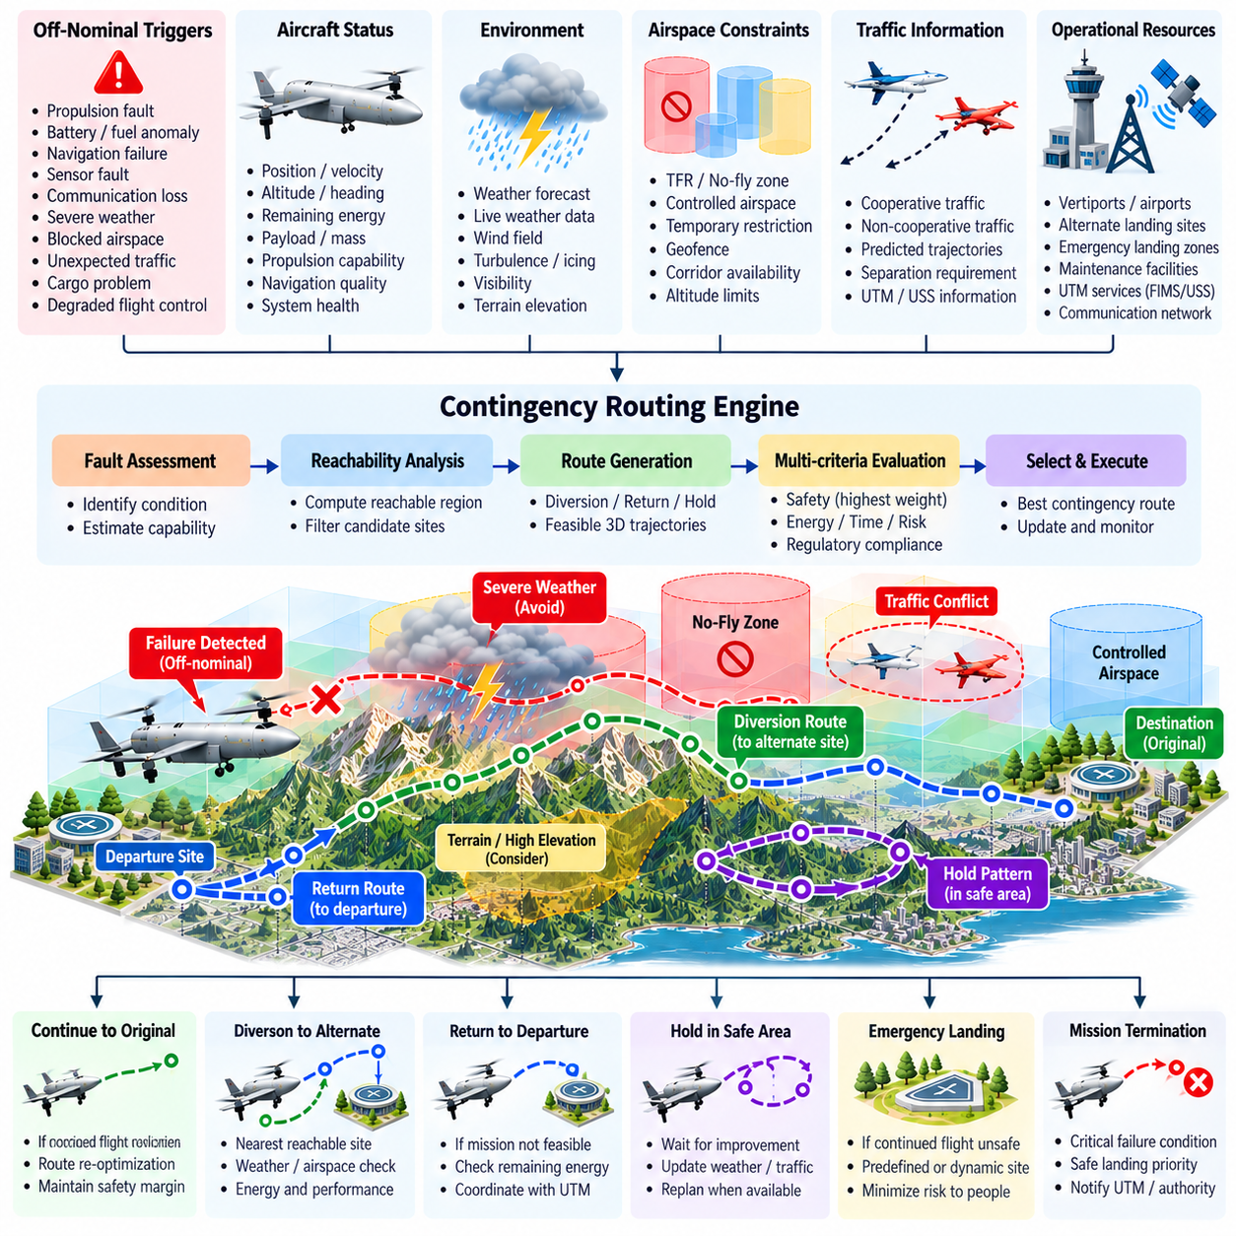
비상 경로 계획 엔진(Contingency Routing Engine)은 정상 임무(Nominal Mission)를 더 이상 안전하거나 신뢰성 있게 수행할 수 없을 때 자율 화물 무인항공기(Autonomous Cargo UAV)에 대체 비행경로를 제공한다. 변화하는 기상이나 교통 상황을 우회하면서 기존 임무를 유지하는 일반적인 동적 재경로 설정(Dynamic Re-Routing)과 달리, 비상 경로 계획은 우회, 체공(Holding), 복귀(Return), 비상 착륙(Emergency Landing), 임무 종료가 필요할 수 있는 비정상 상태(Off-Nominal Condition)에 대응한다. 주요 목표는 일정이나 경로 효율성이 아니라 안전한 복구(Safe Recovery)이다.
비정상 상태(Off-Nominal Condition)는 항공기, 환경, 통신 인프라 또는 외부 공역 시스템에서 발생할 수 있다. 대표적인 발생 요인에는 추진계 성능 저하(Propulsion Degradation), 배터리 또는 연료 이상, 항법 장애(Navigation Failure), 센서 고장, 통신 두절, 악천후, 차단된 공역, 예상하지 못한 교통, 화물 이상 및 비행제어 능력 저하 등이 포함된다. 경로 계획 엔진은 탐지된 각각의 상태를 현재 어떤 비행 능력을 계속 사용할 수 있는지를 나타내는 제약조건으로 변환해야 한다.
따라서 비상 상태(Contingency State)는 단순한 고장 식별자(Fault Identifier) 이상의 정보를 포함해야 한다. 엔진은 현재 항공기 위치, 속도, 고도, 기수 방향(Heading), 질량, 탑재 화물 상태, 잔여 에너지, 추진 능력, 항법 품질, 통신 상태, 기상 노출 및 적용되는 공역 제약조건을 필요로 한다. 이러한 변수는 항공기의 잔여 운용 포락선(Remaining Operational Envelope)을 정의하며, 고장이나 비정상 사건 발생 이후 어떤 목적지와 궤적에 현실적으로 도달할 수 있는지를 결정한다.
비상 경로 계획(Contingency Routing)은 고장 평가(Fault Assessment)와 잔여 능력 추정(Capability Estimation)에서 시작된다. 예를 들어 추진계 고장은 즉각적인 착륙을 요구하지 않으면서 가용 추력과 상승 성능을 감소시킬 수 있지만, 심각한 에너지 시스템 고장은 지속적인 비행 자체를 불가능하게 만들 수 있다. 항법 성능 저하는 대체 위치결정 수단이 지원되는 지역으로 운항을 제한할 수 있다. 따라서 경로 계획 시스템은 모든 비정상 상태에 동일한 비상 경로를 적용하는 대신 잔여 능력을 기준으로 판단해야 한다.
후보 목적지(Candidate Destination)에는 기존 목적지, 출발 지점, 대체 버티포트(Alternate Vertiport), 사전에 정의된 비상 착륙 구역(Emergency Landing Zone), 체공 구역(Holding Region), 정비 시설 또는 동적으로 평가된 안전 착륙 지역이 포함될 수 있다. 각 후보지는 도달 가능성과 운용 적합성을 기준으로 평가된다. 지리적으로 가장 가까운 장소가 반드시 가장 안전한 것은 아니며, 지형, 바람, 접근 형상, 인구 노출, 공역 제한, 착륙 가능성 및 잔여 기체 성능에 따라 더 먼 위치가 선호될 수 있다.
도달 가능성 분석(Reachability Analysis)은 대형 화물 무인항공기(Heavy Cargo UAV)에서 특히 중요하다. 2.5톤, 5톤 또는 10톤급 항공기는 하강, 선회, 감속 및 착륙 준비에 상당한 거리가 필요할 수 있다. 경로 계획 엔진은 현재 추진 능력과 에너지 상태에서 후보지가 잔여 도달 가능 영역(Reachable Set) 내부에 존재하는지를 추정해야 한다. 일반적인 경로 계획기가 기하학적으로 유효한 경로를 찾더라도 동적 도달 가능 포락선(Dynamic Reachability Envelope) 외부의 목적지는 제거해야 한다.
비상 계획에서는 예비 에너지(Energy Reserve)가 직접적인 안전 변수가 된다. 엔진은 각 후보 궤적의 에너지 소비를 추정하고 바람, 추진 효율 저하, 체공, 접근 및 복행(Go-Around) 가능성으로 인한 불확실성을 포함해야 한다. 심각한 상황에서는 정상적인 예비 에너지 정책을 유지하는 것보다 안전한 착륙 가능성을 최대화하는 방향으로 목표가 전환될 수 있다. 그럼에도 시스템은 기존 목적지를 유지하기 위해 중요한 잔여 에너지를 불필요하게 소비하는 경로를 피해야 한다.
비상 경로는 지형 및 장애물 안전고도(Terrain and Obstacle Clearance)와도 호환되어야 한다. 성능이 저하된 항공기는 정상 경로 계획기가 가정했던 상승 능력을 더 이상 보유하지 못할 수 있으며, 이에 따라 산악 지역이나 높은 장애물을 통과할 수 없게 될 수 있다. 엔진은 감소된 비행 포락선(Degraded Flight Envelope)을 사용하여 실행 가능한 고도 프로파일을 다시 계산해야 한다. 일부 상황에서는 기존 임무의 고도 프로파일을 유지하려는 것보다 위험도가 낮은 안전 지역을 향해 조기에 하강하는 것이 더 적절할 수 있다.
공역 제한(Airspace Restriction)은 비정상 운항에서도 여전히 중요하지만, 비상 정책(Contingency Policy)은 안전성과 적용되는 운용 규칙에 따라 서로 다른 우선순위를 부여할 수 있다. 계획기는 우선 정상적인 제약조건과 승인된 운항 볼륨(Approved Operating Volume) 내부에서 유지되는 경로를 탐색해야 한다. 이러한 경로로 항공기 안전을 확보할 수 없다면 일반적인 최적화 함수가 제한사항을 조용히 위반하도록 허용하는 대신 사전에 정의된 절차에 따라 비상 상태를 상위 단계로 격상(Escalation)해야 한다.
기상(Weather)은 선호되는 비상 목적지를 크게 변경할 수 있다. 대체 착륙 지점이 지리적으로 가까워도 뇌우(Thunderstorm), 강한 측풍(Crosswind), 결빙 지역(Icing Area) 또는 기타 위험한 기상 뒤에 위치할 수 있다. 따라서 엔진은 전체 우회 궤적과 착륙 지점의 현재 및 예측 기상 조건을 평가해야 한다. 비정상 상태의 항공기는 추가적인 교란을 흡수할 수 있는 기동 능력이 일반적으로 감소하므로 기상 불확실성이 높을수록 경로 안전 여유(Route Margin)를 확대해야 한다.
비상 경로를 생성할 때는 교통 충돌(Traffic Conflict)도 고려해야 한다. 직접적인 우회 경로가 활성 회랑이나 다른 항공기의 궤적과 교차할 수 있으며, 특히 버티포트와 물류 허브 주변에서 이러한 가능성이 높다. 충돌 탐지 및 해소(Conflict Detection and Resolution, CDR)와의 통합을 통해 비상 경로를 주변 교통과 비교하여 평가할 수 있다. 긴급도가 높은 경우 항공기의 비상 상태를 교통관리 아키텍처를 통해 전달하여 다른 공역 참여자가 적절하게 대응할 수 있도록 할 수 있다.
통신이 유지되는 경우 경로 계획 엔진은 무인항공기 교통관리(Unmanned Aircraft System Traffic Management, UTM) 서비스와 조정되어야 한다. 대규모 우회, 비상 착륙, 회랑 이탈 또는 임무 종료는 기존에 선언된 항공기의 운항 의도(Operational Intent)를 변경할 수 있다. 시스템은 적절한 서비스 인터페이스를 통해 갱신된 운항 볼륨, 궤적 정보 또는 비상 상태를 제공할 수 있다. 그러나 비상 상황을 발생시킨 원인 자체가 통신 두절일 수도 있으므로 안전한 실행이 지속적인 UTM 연결에 의존해서는 안 된다.
통신 두절(Communication Loss) 시나리오에서는 비행 전에 설정된 결정론적 동작(Deterministic Behavior)이 필요하다. 임무 규칙과 항공기 상태에 따라 기체는 승인된 회랑 내부에서 비행을 계속하거나, 사전에 정의된 복구 지점(Recovery Point)으로 이동하거나, 체공하거나, 기지로 복귀하거나, 대체 지점으로 우회할 수 있다. 캐시된 공역 및 기상 정보(Cached Airspace and Weather Information)는 일시적인 자율 운항을 지원할 수 있지만 외부 정보에 대한 신뢰도는 시간이 지날수록 감소한다. 경로 계획 엔진은 복구 전략을 선택할 때 이러한 증가하는 불확실성을 고려해야 한다.
사전 계산된 비상 경로(Precomputed Contingency Route)는 예측 가능한 고장에 대한 대응 지연시간을 줄일 수 있다. 정상 임무의 주요 지점에는 출발 전에 선호 대체 목적지와 검증된 복구 회랑(Recovery Corridor)을 연결할 수 있다. 비행 중에는 위치, 기상, 교통 및 에너지 상태가 변화함에 따라 어떤 대체 목적지가 가장 적합한지를 지속적으로 갱신할 수 있다. 이러한 접근법은 결정론적 안전 준비(Deterministic Safety Preparation)와 온라인 최적화(Online Optimization)를 결합하여 모든 비상 경로 문제를 처음부터 다시 계산해야 하는 부담을 줄인다.
그러나 모든 비정상 사건을 정확하게 예측할 수 있는 것은 아니므로 동적 비상 계획(Dynamic Contingency Planning)도 필요하다. 새롭게 차단된 대체 지점, 예상하지 못한 바람, 추진 성능 저하 또는 교통 충돌은 사전에 계산된 복구 경로를 무효화할 수 있다. 따라서 엔진은 현재 항공기 상태에서 새로운 궤적을 생성할 수 있는 능력을 유지해야 한다. 온라인 계산은 정해진 계산시간 요구조건(Computational Deadline)을 만족해야 하며, 안전한 의사결정 시간 범위가 지난 이후에 도출되는 최적 경로는 실질적인 운용 가치가 거의 없다.
비상 관리자(Contingency Manager)는 대응 심각도의 계층 구조(Hierarchy of Response Severity)를 활용할 수 있다. 경미한 성능 저하는 수정된 한계 내에서 임무를 계속할 수 있지만, 더 심각한 상태에서는 우회 또는 복귀를 실행할 수 있다. 중대한 고장은 도달 가능한 가장 안전한 위치로 즉각적인 착륙을 요구할 수 있다. 이러한 단계적 접근법(Graduated Approach)은 관리 가능한 고장 때문에 불필요하게 임무를 종료하는 것을 방지하면서 중대한 상태에는 신속하게 더 높은 우선순위의 안전 대응을 적용한다. 단계 상승 기준(Escalation Criteria)은 명시적이고 시험 가능해야 한다.
비상 경로가 선택된 이후에는 궤적 연속성(Trajectory Continuity)이 필수적이다. 새로운 경로는 현재 항공기 상태와 연결될 때 실행 불가능한 기수 방향, 속도, 고도 또는 가속도 변화를 요구해서는 안 된다. 비행관리시스템(Flight Management System)은 선택된 경로를 실행 가능한 기준 궤적(Reference Trajectory)으로 변환할 수 있으며, 비행제어시스템(Flight-Control System)은 성능이 저하된 기체 포락선 내부에서 이를 추종한다. 잔여 능력이 추가로 악화될 수 있으므로 비상 계획기는 실행 상태를 지속적으로 모니터링해야 한다.
경로 계획 엔진은 선택된 복구 전략이 계속 실행 가능한지를 지속적으로 재평가해야 한다. 우회 비행 중에도 잔여 에너지, 고장 진행 상태, 기상, 교통, 항법 품질 및 목적지 가용성이 변화할 수 있다. 최초의 대체 목적지가 부적합해지면 시스템은 두 번째 복구 대안을 선택해야 할 수 있다. 이러한 재계획은 불필요한 경로 진동(Oscillation)을 방지하면서도 안전 여유가 감소하거나 항공기 상태가 실질적으로 변화하는 경우 신속하게 대응 단계를 높일 수 있어야 한다.
비상 의사결정에는 높은 수준의 추적성(Traceability)이 요구된다. 시스템은 비상 상황을 발생시킨 고장, 항공기 상태, 사용 가능한 잔여 능력, 후보 목적지, 거부된 대안, 선택된 경로, 예측 에너지, 활성 제약조건, 결정 시간 및 이후의 변경사항을 기록해야 한다. 이러한 기록은 자율 시스템이 비정상 상황에서 특정 복구 전략을 선택한 이유를 보여줌으로써 엔지니어링 분석(Engineering Analysis)과 운용 보증(Operational Assurance)을 지원한다.
검증(Validation)은 개별적인 단일 고장뿐만 아니라 여러 고장이 결합된 상황도 포함해야 한다. 대표적인 시나리오에는 강한 맞바람과 동시에 발생하는 추진 성능 저하, 제한 공역 인근에서의 항법 장애, 기상 우회 중 통신 두절, 감소된 에너지와 차단된 대체 목적지의 결합, 비상 착륙 지점 주변의 교통 충돌 등이 포함될 수 있다. 이러한 복합 상황은 각 서브시스템을 독립적으로 시험할 때 발견되지 않는 상호작용을 드러내며, 고도의 자율성을 갖는 화물 항공기에서 특히 중요하다.
시뮬레이션(Simulation)은 다양한 고장 위치, 탑재 화물, 기상 조건, 에너지 상태 및 사용 가능한 착륙 지점을 조합하여 수천 개의 비정상 임무를 평가할 수 있다. 이후 소프트웨어 인 더 루프(Software-in-the-Loop, SIL)와 하드웨어 인 더 루프(Hardware-in-the-Loop, HIL) 시험을 통해 고장 탐지부터 의사결정까지의 지연시간, 경로 실행 가능성, 인터페이스 동작 및 비상 비행 모드로의 전환을 검증할 수 있다. 실제 비행시험(Flight Testing)은 적절한 안전 감독과 사전에 정의된 시험 경계를 유지하면서 복구 가능한 대표적 고장을 단계적으로 검증해야 한다.
경로 계획 아키텍처(Route-Planning Architecture)에서 비상 경로 계획(Contingency Routing)은 정상적인 임무 가정이 더 이상 유효하지 않은 상황을 위한 전용 메커니즘을 제공함으로써 동적 재경로 설정과 충돌 해소(Conflict Resolution)를 보완한다. 또한 화물 무인항공기 소프트웨어 구조에서 이후의 회랑 기반 항법(Corridor Navigation), 자동 비행계획 관리(Automated Flight-Plan Management), 보다 광범위한 UTM 현장 운용(UTM Field Operation)을 위한 기반을 제공한다.
궁극적으로 비상 경로 계획 엔진(Contingency Routing Engine)은 비정상 상황에 대한 대응을 소수의 고정된 비상 명령에서 잔여 능력을 인식하는 자율 복구 프로세스(Capability-Aware Autonomous Recovery Process)로 전환한다. 고장 평가, 도달 가능 영역 추정(Reachable-Set Estimation), 에너지 관리, 지형 및 기상 제약조건, 교통 조정, 대체 지점 평가 및 지속적인 재계획을 결합함으로써 화물 무인항공기는 기존 임무를 계획대로 완료할 수 없는 상황에서도 실제로 달성 가능한 가장 안전한 결과를 선택할 수 있다.

06.08. Corridor Based Navigation and Deconfliction [w/Code]
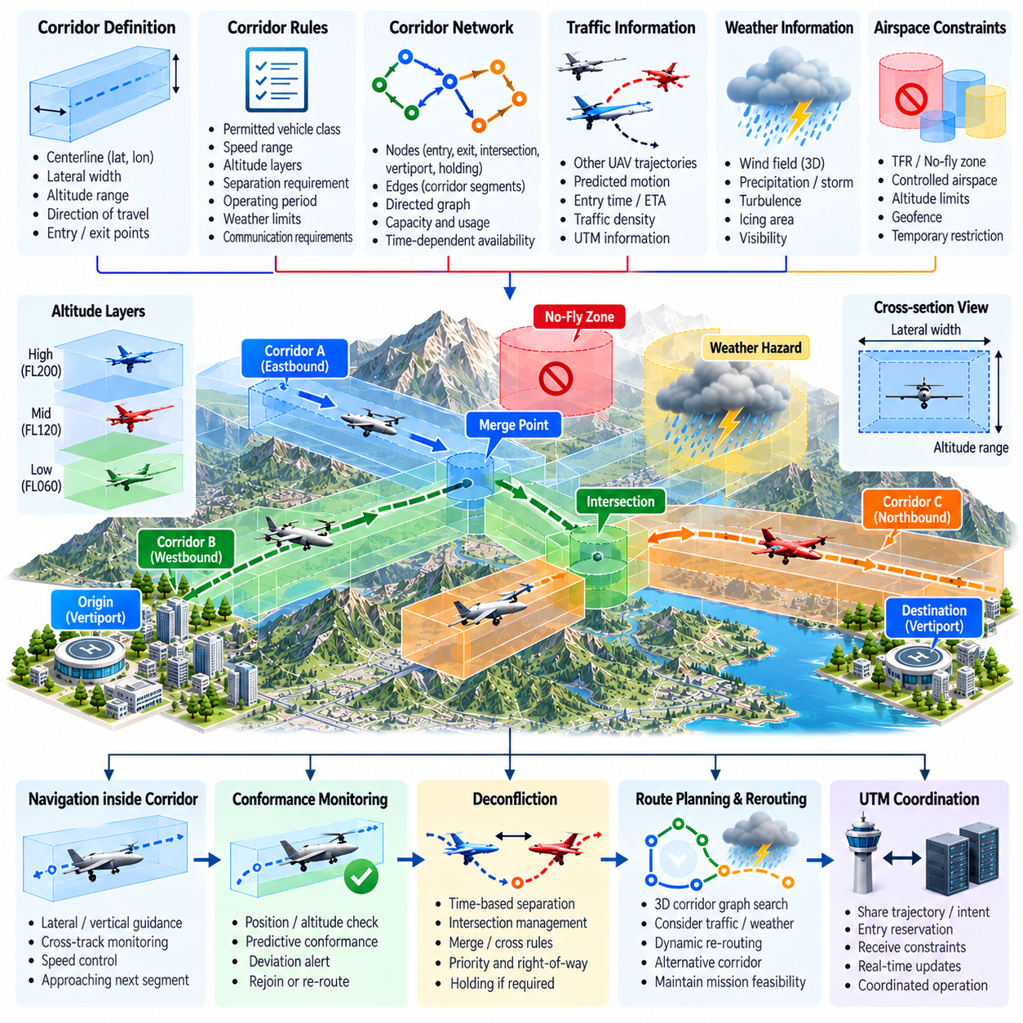
회랑 기반 항법(Corridor-Based Navigation)은 모든 항공기가 제한 없이 지점 간(Point-to-Point) 경로를 선택하도록 하는 대신, 사전에 정의된 3차원 공역 구조를 중심으로 화물 무인항공기(Cargo UAV)의 교통을 구성한다. 회랑(Corridor)은 허용된 지리적 중심선, 횡방향 폭, 고도 범위, 이동 방향, 진입 및 이탈 위치, 운용 규칙을 정의할 수 있다. 이러한 구조는 경로의 불확실성을 줄이고 다수의 자율 화물 항공기를 조정하기 위한 예측 가능한 프레임워크를 제공한다.
비행 회랑(Flight Corridor)은 단순한 기하학적 튜브(Geometric Tube) 이상의 형태로 모델링되어야 한다. 디지털 표현에는 수용 용량, 허용 기체 등급, 속도 범위, 고도 계층(Altitude Layer), 방향 규칙, 분리 요구조건, 운용 시간, 기상 제한, 통신 요구사항 및 비상 절차가 포함될 수 있다. 시간에 따라 변화하는 가용성(Time-Dependent Availability)을 추가하면 회랑을 위치와 예상 통과 시간을 모두 기준으로 점유가 조정되는 4차원 자원(Four-Dimensional Resource)으로 확장할 수 있다.
회랑 네트워크(Corridor Network)는 노드(Node)가 진입점, 출구, 교차점, 버티포트(Vertiport), 체공 구역(Holding Region) 또는 전환 위치를 나타내고, 에지(Edge)가 비행 가능한 회랑 구간을 나타내는 방향성 그래프(Directed Graph)로 표현할 수 있다. 경로 계획은 기체 성능 최적화와 결합된 제약조건 기반 그래프 탐색(Constrained Graph Search) 문제가 된다. 에지 비용에는 거리, 예상 에너지 소비, 통과 시간, 혼잡도, 기상 노출, 운용 위험 및 예측 교통 수요가 포함될 수 있다.
대형 화물 무인항공기(Heavy Cargo UAV)의 경우 회랑 형상은 실제 기체 동역학(Vehicle Dynamics)을 반영해야 한다. 회랑의 선회에는 충분한 선회 반경이 필요하고, 고도 전환은 상승 및 하강 성능을 준수해야 하며, 진입 절차에는 속도와 기수 방향을 정렬할 수 있는 충분한 거리가 필요하다. 소형 멀티로터(Multirotor)에 적합한 회랑도 수 톤급 화물 항공기에는 동역학적으로 실행 불가능할 수 있다. 따라서 기체 등급과 성능 한계는 회랑 적합성(Corridor Eligibility)과 경로 선택의 명시적인 입력으로 사용되어야 한다.
회랑 내부 항법에서는 허용된 운항 볼륨(Permitted Operating Volume)에 대한 항공기의 상대적 상태를 지속적으로 추정해야 한다. 유도 시스템(Guidance System)은 횡방향 경로 오차(Cross-Track Error), 수직 편차, 경로 진행 거리(Along-Track Progress), 기수 방향, 속도 및 다음 전환 지점까지의 거리를 모니터링할 수 있다. 항공기는 개별적인 웨이포인트(Waypoint)를 단순히 따라가는 대신 운용 한계가 정의된 제한 공간 경로(Bounded Spatial Path)를 추종한다. 항법 허용오차는 위치추정 불확실성과 제어 추종 성능을 포함해야 한다.
회랑 적합성 모니터링(Corridor Conformance Monitoring)은 항공기가 할당된 운항 영역 내부를 유지하는지 그리고 미래의 움직임도 계속 규정을 준수할 것으로 예상되는지를 판단한다. 작은 편차는 정상 유도 기능을 통해 수정할 수 있지만, 더 큰 편차는 경고, 속도 감소, 경로 재평가 또는 비상 대응 동작을 발생시킬 수 있다. 특히 대형 항공기는 실제 위치가 회랑 경계에 도달하기 전에 수정 조치를 시작해야 하므로 예측 기반 적합성(Predictive Conformance)이 중요하다.
회랑 내부의 충돌 해소(Deconfliction)는 공간적 조정과 시간적 조정을 모두 필요로 한다. 두 항공기는 점유 시간 구간이 충분한 분리 간격을 유지한다면 동일한 회랑을 안전하게 사용할 수 있지만, 서로 다른 분기에서 진입하는 항공기는 교차점이나 합류 지점(Merge Point)에서 충돌을 발생시킬 수 있다. 공유 궤적 정보(Shared Trajectory Information)를 이용하면 계획기는 다른 기체가 로컬 센서로 관측된 이후에만 대응하는 대신 시간 의존형 제약조건(Time-Dependent Constraint)으로 처리할 수 있다. 이러한 원리는 경로 충돌을 방지하기 위해 공간 또는 시간을 예약하는 협력 항법 시스템(Coordinated Navigation System)과 일치한다.
회랑 예약(Corridor Reservation)은 항공기에 특정 진입 시간창(Entry Window), 고도 계층 또는 통과 시간 구간을 할당할 수 있다. 수용 용량이 제한된 경우 항공기는 출발을 지연하거나 속도를 줄이고, 지정된 위치에서 체공하거나 다른 회랑을 선택할 수 있다. 예약 로직은 완벽하게 동기화된 움직임을 가정하는 대신 기체 속도와 불확실성을 고려해야 한다. 점유 시간 구간 사이에 버퍼(Buffer)를 설정하면 바람, 제어 편차, 통신 지연 및 작은 일정 변동을 허용할 수 있다.
교차점(Intersection)과 합류 지점은 여러 교통 흐름이 동일한 공역 자원을 사용하려고 경쟁하므로 특별한 조정이 필요하다. 우선순위는 운용 규칙, 도착 순서, 임무 긴급도, 기체 능력 또는 교통관리 지시에 따라 결정할 수 있다. 목표는 예측 가능한 통행 우선권(Right-of-Way) 동작을 확립하고 여러 자율 항공기가 서로의 움직임에 반복적으로 대응하면서 안정적인 해결책에 도달하지 못하는 상황을 방지하는 것이다.
양방향 운항(Bidirectional Operation)은 추가적인 복잡성을 발생시킨다. 회랑에 물리적으로 분리된 방향별 항로가 없는 경우 반대 방향의 동시 교통은 금지되거나 엄격하게 스케줄링될 수 있다. 한 방향에 임시 회랑 점유권(Temporary Corridor Ownership)을 부여하고 반대 방향 항공기는 지정된 체공 위치에서 대기하도록 할 수 있다. 이와 유사한 조정 원리는 제한된 로봇 통로에서도 사용되며, 예상 점유 시간 구간과 대기 위치를 이용하여 정면 충돌(Head-On Conflict)을 방지한다.
고도 계층화(Altitude Layering)는 교통을 수직으로 분리하여 회랑의 수용 능력을 증가시킬 수 있다. 서로 다른 계층은 반대 방향, 기체 등급, 속도 범위 또는 임무 우선순위를 지원할 수 있다. 그러나 항공기가 계층 사이를 안전하게 전환할 수 있을 때만 수직 분리가 유용하다. 따라서 상승 및 하강 구역(Climb and Descent Zone)을 명확하게 정의해야 하며, 전환 기동은 주변 교통, 에너지 상태, 기상 및 기체 성능을 기준으로 검증되어야 한다.
속도 관리(Speed Management)는 기하학적 경로를 변경하지 않고도 분리 거리를 유지하는 또 다른 수단을 제공한다. 항공기가 더 느린 교통이나 혼잡한 합류 지점에 접근하는 경우 계획기는 요구되는 간격을 유지하도록 속도 프로파일(Speed Profile)을 수정할 수 있다. 조기에 수행되는 속도 조정은 일반적으로 늦은 시점의 횡방향 회피보다 에너지 소비가 적고 교통 흐름에 미치는 영향도 작다. 따라서 화물 무인항공기에서는 시간 기반 충돌 해소(Time-Based Deconfliction)가 기존의 공간적 분리를 보완하는 중요한 수단이 된다.
운항 의도 교환(Operational Intent Exchange)은 참여 항공기와 교통관리 서비스가 실제로 서로 접근하기 전에 예상 점유 상태를 파악할 수 있도록 하여 회랑 조정을 향상시킨다. 공유 궤적 정보에는 계획이 외란이나 재계획 이후 변경될 수 있으므로 시간, 유효성 및 불확실성이 포함되어야 한다. 특히 조정이 예측된 점유 상태에 의존하는 경우 더 이상 갱신되지 않는 정보는 무기한 신뢰하는 대신 일정 시간이 지나면 자동으로 만료되어야 한다.
무인항공기 교통관리(Unmanned Aircraft System Traffic Management, UTM) 서비스는 여러 운용자 사이에서 회랑 가용성, 운용 제약조건, 예약 및 관련 교통정보를 배포하여 회랑 수요를 조정할 수 있다. 경로 계획기는 출발 전에 회랑 접근 권한을 요청하거나 가용성을 평가하고, 중요한 변경이 발생하면 운항 의도(Operational Intent)를 갱신할 수 있다. 이를 통해 항공기가 제한된 구역에 진입하기 전에 전략적 충돌 해소(Strategic Deconfliction)를 수행할 수 있으며, 실제 비행 중에는 탑재 항법과 충돌 탐지 및 해소(Conflict Detection and Resolution, CDR)가 지속적인 로컬 감시를 제공한다.
동적 이벤트(Dynamic Event)는 회랑의 수용 능력을 감소시키거나 특정 구간을 완전히 폐쇄할 수 있다. 악천후, 임시 비행 제한(Temporary Flight Restriction), 비상 활동, 통신 장애, 인프라 고장 또는 예상하지 못한 혼잡으로 인해 계획된 회랑을 더 이상 사용할 수 없게 될 수 있다. 경로 계획기는 항공기가 다른 회랑으로 전환할 수 있는지, 고도를 변경할 수 있는지, 체공하거나 우회해야 하는지 또는 비상 경로 계획(Contingency Routing)을 실행해야 하는지를 판단해야 한다. 따라서 회랑 기반 항법은 고정된 경로 추종 방식이 아니라 동적 재경로 설정(Dynamic Re-Routing)과 지속적으로 연결되어야 한다.
회랑 교통이 협력적으로 조정되더라도 로컬 센싱(Local Sensing)은 여전히 필수적이다. 항공기는 모든 공역 참여자가 선언된 궤적을 정확하게 따르거나 모든 장애물이 교통관리 시스템에 표현되어 있다고 가정할 수 없다. 항법 오차, 통신 지연, 예상하지 못한 항공기 움직임, 조류, 헬리콥터 또는 기타 위험요소로 인해 여전히 탑재 탐지 및 전술적 회피(Tactical Avoidance)가 필요할 수 있다. 협력적 계획(Cooperative Planning)은 충돌 가능성을 줄이지만 즉각적인 탑재 안전 기능을 대체하지 않는다.
회랑 충돌 해소가 예약된 점유 시간에 의존하는 경우 시간 동기화(Time Synchronization)가 중요하다. 궤적, 예약, 위치 및 회랑 상태 메시지에는 신뢰할 수 있는 타임스탬프(Timestamp)가 포함되어야 하며, 이를 통해 수신 시스템은 해당 정보가 여전히 최신 상태인지 판단할 수 있다. 시간 불확실성(Timing Uncertainty)은 분리 여유에 반영되어야 하며 오래된 정보는 신뢰도를 낮추거나 폐기해야 한다. 협력 항법 시스템 역시 예측 점유 정보를 교환할 때 제한된 범위 내의 시간 불확실성을 요구한다.
회랑 이용률이 증가하면 혼잡 관리(Congestion Management)가 필요하다. 지나치게 많은 항공기가 특정 구간에 동시에 진입하려고 할 때 이를 제한 없이 허용하면 대기 행렬, 불안정한 속도 변경 및 하류 구간의 충돌이 발생할 수 있다. 수용량 관리(Capacity Management)는 회랑 진입량을 조절하고 시간 슬롯(Time Slot)을 할당하며, 우선순위가 낮은 교통을 다른 경로로 변경하거나 대체 고도 계층을 일시적으로 사용할 수 있다. 목표는 순간적인 회랑 점유율을 최대화하는 것이 아니라 안정적인 교통 흐름을 유지하는 것이다.
통신 두절(Communication Loss)에 대해서는 사전에 정의된 회랑 동작이 필요하다. 운용 정책에 따라 항공기는 현재 할당된 구간을 계속 통과하거나, 지정된 고도와 속도 프로파일을 유지하거나, 정의된 출구로 이동하거나, 체공하거나, 비상 경로 계획으로 전환할 수 있다. 다른 공역 참여자는 통신이 두절된 항공기가 이전에 전송한 운항 의도를 무기한 따를 것이라고 가정해서는 안 된다. 대신 신뢰할 수 있는 통신이나 로컬 감시가 다시 확보될 때까지 해당 항공기의 예측 점유 상태에 점차 증가하는 불확실성을 적용할 수 있다.
회랑 충돌 해소는 교착상태(Deadlock)와 진동(Oscillation) 문제도 처리해야 한다. 여러 항공기가 개별적으로는 합리적인 결정을 내리더라도 반복적으로 양보하거나 경로를 변경하고 서로를 기다리면서 전체적으로 진행하지 못할 수 있다. 안정적인 우선순위 규칙, 예약 점유권(Reservation Ownership), 최소 결정 유지시간(Minimum Commitment Interval) 및 통제된 회랑 자원 해제를 이용하여 이러한 상황을 해결할 수 있다. 이와 유사하게 협력 항법 시스템에서도 개별적인 결정이 전체 이동을 차단하는 경우 명시적인 교착상태 탐지(Deadlock Detection)가 필요하다.
검증(Validation)은 정상 통과, 회랑 진입 및 이탈, 합류, 교차, 반대 방향 교통, 고도 전환, 추월, 혼잡, 통신 지연, 차단된 구간 및 비상 우회를 포함해야 한다. 유용한 성능 지표에는 적합성 오차(Conformance Error), 최소 분리 거리, 회랑 처리량(Corridor Throughput), 대기시간, 충돌 빈도, 재경로 지연시간, 통신 부하, 에너지 영향 및 복구 성공률이 포함될 수 있다. 협력 항법 시험에서도 대기시간, 충돌 이벤트, 통신 영향 및 교착상태 동작을 측정하는 것이 중요하다.
시뮬레이션(Simulation)을 통해 실제 배치 이전에 수백 또는 수천 개의 비행이 상호작용하는 고밀도 회랑 네트워크를 평가할 수 있다. 이후 소프트웨어 인 더 루프(Software-in-the-Loop, SIL)와 하드웨어 인 더 루프(Hardware-in-the-Loop, HIL) 시험을 통해 예약 메시지, 시간 처리, 경로 전환, CDR 상호작용 및 비행제어 실행을 검증할 수 있다. 실제 비행시험(Flight Trial)에서는 여러 기체와 점점 더 복잡한 회랑 상호작용을 단계적으로 도입하면서 전략적 조정과 전술적 탑재 안전 기능이 올바르게 분리되어 유지되는지를 확인해야 한다.
궁극적으로 회랑 기반 항법(Corridor-Based Navigation)은 공유 공역을 공간적 경계, 고도 계층, 시간창(Time Window), 기체 능력 및 교통 우선순위를 체계적으로 조정할 수 있는 구조화된 운송 네트워크(Structured Transportation Network)로 전환한다. 경로 최적화, 적합성 모니터링, 예약, 궤적 공유, UTM 조정, 충돌 해소 및 비상 대응을 결합함으로써 자율 화물 무인항공기는 즉각적인 비행 안전에 대한 로컬 책임을 유지하면서 예측 가능하고 확장 가능한 교통 흐름을 구현할 수 있다.

06.09. Flight Plan Filing and Approval Automation [w/Code]
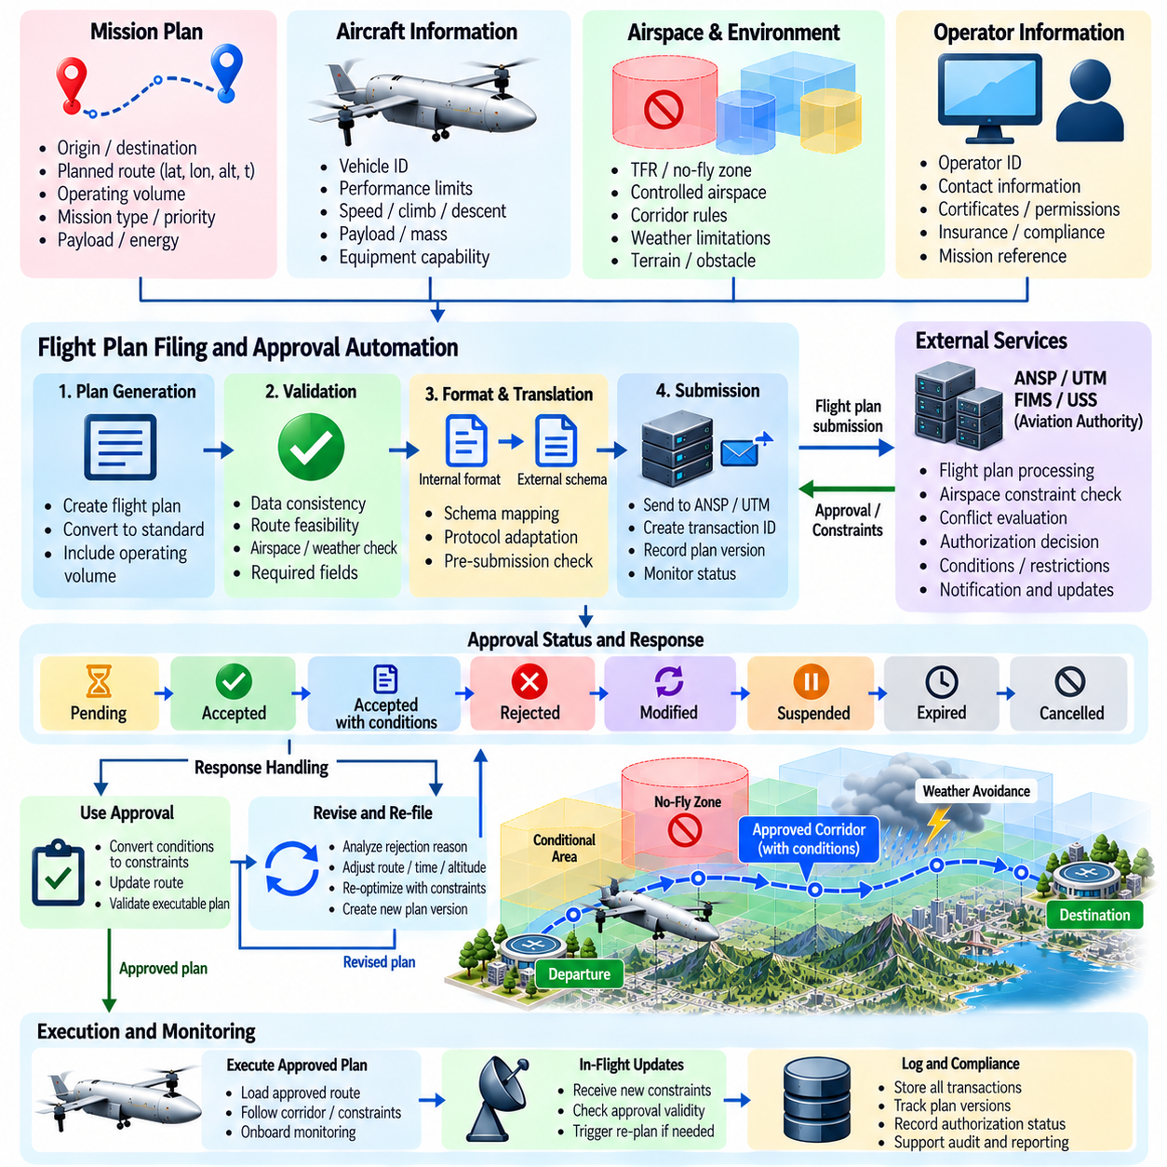
비행계획 제출 및 승인 자동화(Flight Plan Filing and Approval Automation)는 자율 화물 무인항공기(Autonomous Cargo UAV)의 임무 계획을 실제 비행 실행 전에 요구되는 규제 및 교통관리 절차와 연결한다. 운용자가 생성된 경로를 여러 외부 양식으로 수동 변환하는 대신, 소프트웨어는 임무 의도(Mission Intent)를 구조화된 운항 데이터로 변환하고 이를 검증하여 적절한 인터페이스를 통해 제출하며, 승인 상태를 모니터링하고 승인된 제약조건을 임무관리시스템(Mission-Management System)으로 반환할 수 있다.
자동화 과정은 경로 계획(Route Planning)을 통해 실행 가능한 궤적이 생성된 이후 시작된다. 제안된 비행계획에는 출발지와 목적지 정보, 지리적 경로 형상, 고도 프로파일(Altitude Profile), 예상 시간, 기체 식별정보, 운용 특성 및 관련 임무 참조정보가 포함되어야 한다. 자율 화물 운항에서는 기존의 웨이포인트(Waypoint) 순서에만 의존하는 대신 임무 전체에서 항공기가 위치할 것으로 예상되는 영역을 표현하는 운항 볼륨(Operating Volume) 또는 궤적 포락선(Trajectory Envelope)도 포함할 수 있다.
제출 전에 비행계획 제출 시스템은 내부 검증(Internal Validation)을 수행해야 한다. 지리 좌표, 고도 기준(Altitude Reference), 타임스탬프(Timestamp), 단위, 기체 식별자, 경로 연속성 및 필수 데이터 필드의 일관성을 검사해야 한다. 또한 경로를 알려진 공역 제한, 회랑 규칙, 기상 한계, 기체 성능 및 에너지 요구사항과 비교해야 한다. 오류를 로컬에서 탐지하면 불필요한 승인 거부를 방지하고 외부 승인 서비스와의 불필요한 트랜잭션(Transaction)을 줄일 수 있다.
비행계획은 수동으로 중복 입력된 정보가 아니라 권한 있는 임무 데이터(Authoritative Mission Data)를 기반으로 생성되어야 한다. 임무 관리자(Mission Manager), 경로 계획기(Route Planner), 기체 구성 데이터베이스(Vehicle Configuration Database), 운용자 정보 서비스는 정의된 인터페이스를 통해 표준화된 필드를 제공할 수 있다. 이를 통해 전사 오류(Transcription Error)를 줄이고 외부로 제출되는 계획이 실제 실행을 위해 탑재되는 궤적과 일치하도록 할 수 있다. 공통 내부 데이터 모델(Common Internal Data Model)은 서로 다른 승인 시스템 및 지역별 서비스 공급자와의 통합도 단순화한다.
제출 인터페이스(Filing Interface)는 내부 비행 표현을 외부 항공 또는 무인항공기 교통관리(Unmanned Aircraft System Traffic Management, UTM) 서비스가 요구하는 스키마(Schema)로 변환할 수 있다. 이러한 변환 계층(Translation Layer)은 임무 소프트웨어를 서비스 공급자별 프로토콜과 분리하여 외부 인터페이스가 변경되더라도 기본 비행계획 로직을 안정적으로 유지할 수 있도록 한다. 전송 전에 스키마 검증(Schema Validation)을 수행하여 누락된 필드, 잘못된 형식, 지원되지 않는 값 또는 일관되지 않은 시간 구간을 탐지해야 한다.
제출 과정에서는 고유한 임무와 계획 버전에 연결된 영구 트랜잭션(Persistent Transaction)을 생성해야 한다. 시스템은 요청이 생성된 시간, 제출된 궤적, 이를 수신한 외부 서비스 및 적용되는 승인 상태를 기록한다. 최초 제출 이후에도 경로 최적화가 계속될 수 있으므로 이러한 정보는 중요하다. 항공기가 이전 궤적에 대해 승인된 권한을 이용하면서 내부적으로는 더 새로운 경로를 실행하는 상황이 발생해서는 안 된다.
승인(Approval)은 단순한 참 또는 거짓(Boolean) 응답이 아니라 상태를 가지는 워크플로(Stateful Workflow)로 모델링되어야 한다. 운용 환경에 따라 제출 상태는 대기(Pending), 승인(Accepted), 조건부 승인(Accepted with Conditions), 거부(Rejected), 만료(Expired), 수정(Modified), 정지(Suspended) 또는 취소(Cancelled) 상태가 될 수 있다. 임무관리시스템은 사전에 정의된 규칙에 따라 각 상태를 해석해야 한다. 출발 승인(Departure Authorization)은 유효한 경로 데이터, 적용 가능한 승인, 기체 준비 상태 및 추가적인 임무별 조건이 모두 충족된 경우에만 허용되어야 한다.
조건부 승인(Conditional Approval)은 반환된 승인 내용이 최초 요청된 운항과 다를 수 있으므로 특별한 주의가 필요하다. 외부 서비스는 고도 제한, 수정된 시간창(Time Window), 회랑 사용 요구조건, 지리적 제한 또는 기타 운항 조건을 부과할 수 있다. 이러한 조건은 기계 판독형 제약조건(Machine-Readable Constraint)으로 변환되어 경로 계획기로 다시 전달되어야 한다. 이후 생성되는 궤적은 실제 실행 가능한 임무계획으로 처리되기 전에 다시 검증되어야 한다.
거부된 비행계획(Rejected Flight Plan)은 단순한 수동 오류 처리 대신 구조화된 분석을 시작해야 한다. 거부 응답에 사유 또는 충돌하는 제약조건이 포함되어 있다면 자동화 계층은 실행 가능한 수정안이 존재하는지를 판단할 수 있다. 경로 계획기는 출발 시간, 고도, 회랑 선택, 속도 프로파일(Speed Profile) 또는 경로 형상을 변경하여 수정된 계획을 생성할 수 있다. 이를 통해 기계 판독형 피드백이 자동 수정에 직접 활용되는 반복적 계획 및 승인 루프(Iterative Planning and Approval Loop)를 구성할 수 있다.
계획이 수정되는 경우 버전 관리(Version Control)는 필수적이다. 제출되는 모든 궤적에는 승인 응답, 적용되는 제약조건 및 활성화 상태와 연결된 고유한 버전이 있어야 한다. 새로운 계획이 이전 계획을 대체하는 경우 시스템은 어떤 버전이 현재 권한을 가진 기준 계획인지 명확하게 표시해야 한다. 항공기, 지상국(Ground Station), 임무 관리자 및 외부 교통관리 서비스가 동일한 운항 참조정보(Operational Reference)를 공유해야 서로 다른 계획을 기반으로 운항하는 상황을 방지할 수 있다.
시간 유효성(Time Validity) 역시 자동으로 관리되어야 한다. 승인은 특정 출발 시간창 또는 운항 시간 구간에만 적용될 수 있으며, 출발 지연으로 인해 이미 승인된 계획이 무효화될 수 있다. 시스템은 현재 임무 시간을 승인 유효기간과 비교하여 지연이 허용 범위 내에 있는지를 지속적으로 확인해야 한다. 허용된 시간 구간을 초과한 경우 소프트웨어는 갱신을 요청하거나 수정된 계획을 생성하여 다시 제출하거나 유효한 승인이 복구될 때까지 출발을 방지할 수 있다.
비행계획 자동화는 UTM 및 무인항공기 시스템 서비스 공급자(UAS Service Supplier, USS) 인터페이스와 긴밀하게 통합되어야 한다. 운항 의도(Operational Intent), 공역 제약조건(Airspace Constraint), 전략적 충돌 해소(Strategic Deconfliction) 및 승인이 관련 서비스를 통해 교환될 수 있기 때문이다. 제출 구성요소는 UTM 조정에 사용되는 것과 동일한 내부 궤적 표현을 활용하여 승인된 계획과 외부에 공유된 운항 의도 사이의 불일치를 줄일 수 있다. 그러나 단순한 정보 교환 자체가 승인을 의미한다고 가정해서는 안 되며 승인 의미체계(Approval Semantics)를 명확하게 구분해야 한다.
승인 과정에서 수신되는 전략적 충돌 정보(Strategic Conflict Information)는 경로 계획으로 직접 피드백될 수 있다. 요청된 운항 볼륨이 다른 예정 운항과 충돌하는 경우 시스템은 대체 시간 슬롯(Time Slot), 고도 계층(Altitude Layer) 또는 회랑을 평가할 수 있다. 조기에 이루어지는 자동 협상(Automated Negotiation)은 반복 운항이 많은 화물 운송 네트워크에서 특히 중요하다. 작은 일정 조정만으로 항공기가 출발하기 전에 충돌을 해결하여 비행 중 발생하는 비용이 큰 재경로 설정이나 체공을 줄일 수 있기 때문이다.
회랑 기반 운항(Corridor-Based Operation)은 공인된 회랑 식별자와 관련 진입 및 이탈 조건을 통해 경로의 일부를 표현함으로써 비행계획 제출을 단순화할 수 있다. 계획에는 예상 회랑 점유 시간, 고도 계층, 이동 방향 및 시간 정보가 포함될 수 있다. 회랑 수용 능력을 사용할 수 없는 경우 자동화 시스템은 다른 시간 슬롯이나 경로를 탐색할 수 있다. 이를 통해 비행계획 승인을 경로 계획 아키텍처에서 사용되는 회랑 예약(Corridor Reservation) 및 충돌 해소 메커니즘과 연결할 수 있다.
승인 이후 변경사항은 통제된 수정 절차(Controlled Amendment Procedure)를 통해 처리해야 한다. 기상, 교통, 항공기 상태, 화물 처리 지연 또는 임시 제한으로 인해 출발 전에 계획된 궤적을 변경해야 할 수 있다. 시스템은 변경된 내용이 기존 승인 범위 내부에 있는지 또는 새로운 제출이 필요한지를 판단해야 한다. 중요한 변경은 수정된 계획을 생성해야 하며 필요한 승인 상태가 확보될 때까지 실행을 방지해야 한다.
비행 중 변경(In-Flight Modification)은 이와 관련되어 있지만 더욱 시간에 민감한 워크플로를 필요로 한다. 동적 재경로 설정(Dynamic Re-Routing)이나 비상 대응 조치(Contingency Action)로 인해 항공기가 원래 조정된 궤적에서 벗어날 수 있다. 연결 상태와 운용 규칙이 허용하는 경우 갱신된 운항 의도를 관련 서비스로 전송하고 활성 임무와 연결할 수 있다. 그러나 즉각적인 탑재 안전 개입이 필요한 긴급 상황에서는 외부 승인 트랜잭션을 기다리느라 안전 조치를 지연해서는 안 된다.
통신 장애(Communication Failure)는 결정론적 트랜잭션 로직(Deterministic Transaction Logic)을 통해 처리되어야 한다. 비행계획 제출 요청이 전송되었지만 응답을 받지 못한 경우 시스템은 거부 응답이 없다는 이유만으로 승인을 추정해서는 안 된다. 전송 전(Unsent), 전송 완료(Transmitted), 수신 확인(Acknowledged), 대기(Pending), 승인 확인(Confirmed) 상태를 명확하게 구분해야 한다. 재시도 동작은 가능한 경우 트랜잭션 식별자(Transaction Identifier)와 멱등 처리(Idempotent Processing)를 사용하여 통신 복구 이후 중복되거나 서로 모순되는 비행계획 기록이 생성되지 않도록 해야 한다.
자동화된 비행계획 제출은 자율 항공기가 어디에서 어떤 조건으로 운항할 수 있는지에 영향을 주므로 사이버보안(Cybersecurity)이 필수적이다. 통신에서는 인증(Authentication), 필요한 경우 기밀성(Confidentiality), 메시지 무결성(Message Integrity)을 보호해야 한다. 자격증명(Credential)과 인증 토큰(Authorization Token)을 안전하게 관리해야 하며 응답이 신뢰할 수 있는 서비스에서 제공되었는지도 검증해야 한다. 승인 인터페이스가 침해되면 허위 제약조건이 삽입되거나 승인되지 않은 임무가 생성되거나 정상적인 운항계획이 변경될 수 있다.
감사 가능성(Auditability)도 마찬가지로 중요하다. 시스템은 제출된 계획, 계획 버전, 검증 결과, 타임스탬프, 외부 응답, 승인 조건, 수정사항, 취소 및 최종 승인 상태를 보존해야 한다. 이러한 기록은 자율 소프트웨어가 생성한 경로와 실제로 승인되어 비행한 운항 사이의 추적성(Traceability)을 제공한다. 또한 비행 후 조사(Postflight Investigation), 규제 검토, 소프트웨어 검증 및 비행대 수준의 운용 분석(Fleet-Level Operational Analysis)을 지원한다.
비행대 운용(Fleet Operation)은 다수의 화물 비행이 반복되는 출발지, 목적지, 회랑 및 기체 구성을 공유할 수 있으므로 자동화를 통해 상당한 이점을 얻을 수 있다. 템플릿(Template)은 재사용 가능한 임무 구조를 제공할 수 있으며, 각 개별 비행에는 최신 시간, 기상, 교통, 에너지, 탑재 화물 및 공역 검증 결과가 적용된다. 자동화는 인간의 감독을 제거하지 않으면서 반복적인 운용자 업무를 줄여 인력이 예외 상황과 운용 판단이 필요한 조건에 집중할 수 있도록 한다.
인간-기계 인터페이스(Human-Machine Interface)는 운용자가 저수준 서비스 메시지를 직접 해석하지 않아도 승인 상태를 명확하게 이해할 수 있도록 해야 한다. 운용자는 현재 활성화된 계획 버전, 승인 유효 여부, 적용되는 조건, 승인 만료 시점 및 추가 조치가 필요한지를 확인할 수 있어야 한다. 자동화는 행정적 업무 부담을 줄이는 동시에 운용자가 필요에 따라 임무를 이해하고 검토하며 일시 중지하거나 상위 단계로 전환할 수 있는 능력을 유지해야 한다.
시험(Testing)은 정상적인 제출 성공뿐만 아니라 누락된 필드, 잘못된 경로 형상, 거부된 요청, 조건부 승인, 지연된 응답, 중복 메시지, 만료된 승인, 계획 수정, 네트워크 중단 및 일치하지 않는 계획 버전을 포함해야 한다. 통합시험(Integration Test)은 승인 조건이 경로 계획으로 올바르게 전달되는지를 검증해야 하며, 필요한 승인 데이터가 없거나 오래된 경우 항공기가 승인된 출발 상태(Authorized Departure State)로 전환할 수 없음을 확인해야 한다.
시뮬레이션(Simulation)과 소프트웨어 인 더 루프(Software-in-the-Loop, SIL) 시험은 실제 운항계획을 제출하지 않고도 외부 승인 서비스를 모사하고 다양한 트랜잭션 응답을 주입할 수 있다. 하드웨어 인 더 루프(Hardware-in-the-Loop, HIL) 시험은 타이밍, 통신 인터페이스, 임무 컴퓨터 상태 전환 및 재시작 이후의 영속성(Persistence)을 검증할 수 있다. 이후 현장시험(Field Trial)을 통해 경로 생성과 제출에서부터 승인, 항공기 활성화, 비행 실행, 수정 처리 및 최종 임무 종료까지 전체 종단간 운용(End-to-End Operation)을 평가할 수 있다.
궁극적으로 비행계획 제출 및 승인 자동화(Flight Plan Filing and Approval Automation)는 규제 조정(Regulatory Coordination)을 별도의 수동 행정 절차에서 자율 임무관리(Autonomous Mission Management)에 통합된 과정으로 전환한다. 구조화된 계획 생성, 검증, 외부 제출, 상태 추적, 버전 관리, 제약조건 피드백, 수정 처리, 보안 및 추적성을 결합함으로써 화물 무인항공기 운용은 규모를 확장하면서도 항공기가 실제로 실행하는 궤적을 검토되고 승인된 운항계획과 지속적으로 동기화할 수 있다.

06.10. UTM Integration Field Trial Case
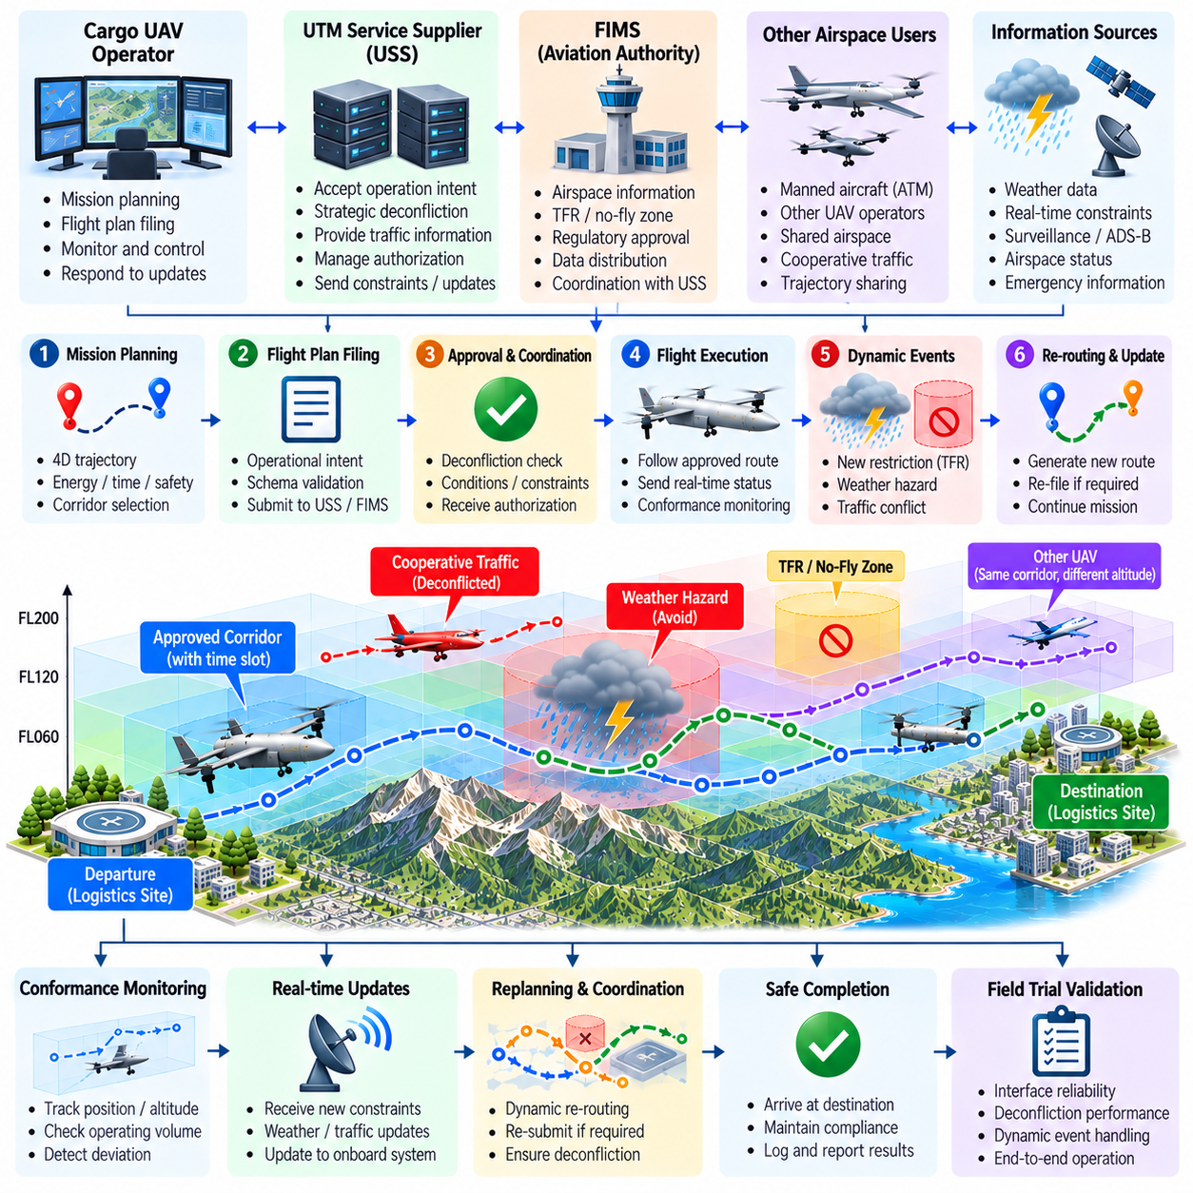
UTM 통합 현장시험(UTM Integration Field Trial)은 자율 화물 무인항공기(Autonomous Cargo UAV)가 독립된 항공기가 아니라 디지털 방식으로 관리되는 공역(Digitally Managed Airspace)의 조정된 참여자로서 운항할 수 있는지를 검증한다. 시험에서는 경로 계획, 운항 의도 교환(Operational Intent Exchange), 공역 제약조건, 승인, 교통정보, 적합성 모니터링(Conformance Monitoring), 동적 재경로 설정(Dynamic Rerouting), 비상 대응을 하나의 종단간 임무(End-to-End Mission)로 통합한다. 목적은 시뮬레이션에서 검증된 인터페이스가 실제 통신, 항법, 기상 및 운용 조건에서도 신뢰성 있게 작동하는지를 입증하는 것이다.
대표적인 시험은 통제되거나 지정된 운항 영역을 통해 연결된 두 물류 거점 사이의 화물 운송 임무로 시작할 수 있다. 출발 전에 임무관리시스템(Mission-Management System)은 위도, 경도, 고도 및 시간을 포함하는 4차원 궤적(Four-Dimensional Trajectory)을 생성한다. 경로는 화물 항공기의 성능 한계와 계획된 운항 회랑의 요구조건을 준수하면서 에너지, 비행시간, 안전, 지형 안전고도, 기상 및 사용 가능한 공역을 기준으로 최적화된다.
계획된 궤적은 UTM 서비스와 교환하기에 적합한 운항 의도(Operational Intent)로 변환된다. 이러한 표현에는 운항 볼륨(Operating Volume), 고도 범위, 진입 및 이탈 시간, 경로 식별자 및 임무 참조정보가 포함될 수 있다. UTM 통합 계층(UTM Integration Layer)은 내부 자율 시스템의 표현을 외부 서비스 프로토콜과 분리하여 임무 계획기가 특정 네트워크 인터페이스에 직접 의존하지 않도록 한다. 운항 데이터를 제출하기 전에 스키마 검증(Schema Validation)을 수행한다.
이후 비행계획은 적절한 서비스 인터페이스를 통해 제출되고 고유한 임무 및 궤적 버전과 연결된다. 시스템은 제출 시간, 승인 상태(Authorization State), 적용되는 제약조건 및 반환된 조건을 기록한다. 요청된 운항이 활성화된 제한사항이나 다른 예정 운항과 충돌하는 경우 임무 관리자는 즉시 임무를 진행하지 않는다. 대신 경로 계획기(Route Planner)가 수정된 출발 시간, 고도 계층(Altitude Layer), 회랑 또는 경로 형상과 같은 대안을 평가한다.
효과적인 현장시험에는 계획된 궤적이 화물 무인항공기의 경로와 상호작용하는 다른 협력 항공기(Cooperative Aircraft) 또는 모의 교통 운항을 포함할 수 있다. 전략적 충돌 해소(Strategic Deconfliction)는 출발 전에 예상되는 중첩을 식별하고 조정된 해결책을 결정해야 한다. 화물 무인항공기는 수정된 진입 시간이나 고도 할당을 받을 수 있으며, 이후 운항 의도가 갱신된다. 이를 통해 UTM 통합이 단순한 수동 정보 표시 기능이 아니라 실제 임무 계획과 연결되어 있음을 입증한다.
승인과 기체 준비 조건이 충족되면 임무는 활성 상태(Active State)로 전환된다. 항공기는 승인된 궤적을 추종하면서 시험 아키텍처가 요구하는 운항 상태를 전송하거나 다른 방식으로 제공한다. 지상 인프라는 항공기 위치, 임무 진행 상황, 통신 상태 및 선언된 운항 볼륨에 대한 적합성을 모니터링한다. 동시에 탑재 시스템(Onboard System)은 항법, 비행 포락선 보호(Flight-Envelope Protection) 및 즉각적인 안전 기능에 대한 책임을 유지한다.
적합성 모니터링(Conformance Monitoring)은 실제 항공기 상태를 조정된 궤적 및 운항 볼륨과 비교한다. 위치, 고도, 시간 및 예측된 미래 움직임을 정의된 허용오차와 비교하여 평가할 수 있다. 바람이나 추종 오차로 발생하는 작은 편차는 정상 유도 기능을 통해 수정할 수 있지만, 더 큰 편차는 경고 또는 임무관리 조치를 발생시킨다. 현장시험에서는 탑재 시스템, 지상 시스템 및 UTM 연계 구성요소 사이에서 적합성 정보가 일관되게 유지되는지를 검증해야 한다.
시험에서는 실시간 제약조건 처리(Real-Time Constraint Processing)를 평가하기 위해 출발 이후 동적 공역 이벤트(Dynamic Airspace Event)를 발생시켜야 한다. 항공기 전방에 임시 제한을 활성화하거나 이전까지 사용 가능했던 회랑 구간을 폐쇄할 수 있다. UTM 통합 계층은 갱신 정보를 수신하고 식별자, 형상, 고도 범위, 적용 시간 및 버전을 검증한 후 활성 궤적이 영향을 받는지를 판단한다. 관련이 없는 갱신은 불필요하게 임무를 방해해서는 안 된다.
새로운 제한사항이 미래 궤적 구간과 교차하는 경우 경로 계획기는 동적 재경로 설정(Dynamic Rerouting)을 시작한다. 후보 대안은 공역 규정 준수, 지형 안전고도, 에너지 소비, 도착 지연, 기상 노출 및 기체 성능을 기준으로 평가된다. 선택된 경로는 실행 불가능한 선회나 고도 변경을 요구하지 않으면서 현재 항공기 상태와 부드럽게 연결되어야 한다. 이후 생성된 궤적은 임무관리 및 조정 계층으로 전달된다.
기상 관련 이벤트(Weather-Related Event)는 두 번째 동적 시나리오를 제공할 수 있다. 갱신된 기상정보가 선호 회랑의 일부 구간이 강풍, 난류(Turbulence), 강수 또는 기타 위험요소의 영향을 받는다고 나타낼 수 있다. 계획기는 영향을 받는 영역을 회피 제약조건(Avoidance Constraint) 또는 증가된 경로 비용으로 변환한다. 기상이 허용 가능한 운용 한계를 초과하면 해당 볼륨은 사용할 수 없는 영역으로 처리되며, 항공기는 위험 지역을 통과하도록 최적화하는 대신 안전한 대체 경로를 선택해야 한다.
재경로 설정으로 조정된 운항 의도가 변경되는 경우 UTM 인터페이스는 적용되는 시험 절차에 따라 중요한 궤적 변경사항을 전달한다. 시스템은 항공기, 지상국(Ground Station), 임무 관리자 및 교통관리 서비스가 동일한 활성 궤적을 참조하도록 명확한 버전 관리(Version Control)를 유지해야 한다. 이를 통해 이전 승인이나 오래된 운항 의도가 새롭게 생성된 경로와 연결된 상태로 남는 것을 방지할 수 있다.
현장시험에서는 충돌 탐지 및 해소(Conflict Detection and Resolution, CDR)도 검증할 수 있다. 협력 항공기가 화물 무인항공기의 갱신된 경로를 향해 수렴하도록 계획하여 시스템이 최접근점까지의 시간(Time to Closest Approach)과 최소 분리 거리(Minimum Separation)를 예측하도록 할 수 있다. 분리 기준을 위반할 것으로 예상되면 CDR 기능은 공역 및 기상 제약조건을 계속 준수하면서 속도 조정, 고도 변경 또는 횡방향 재경로 설정과 같은 실행 가능한 대안을 생성한다.
시험에서는 전략적 조정(Strategic Coordination)과 전술적 탑재 안전(Tactical Onboard Safety)의 분리를 입증해야 한다. UTM 정보는 운항 의도 교환과 전략적 충돌 해소를 지원할 수 있지만, 즉각적인 충돌 회피, 장애물 회피, 비행 포락선 보호 및 비상 제어는 탑재 시스템의 책임으로 유지된다. 따라서 네트워크 지연이나 외부 서비스의 일시적인 중단으로 인해 빠르게 발생하는 국지적 위험 상황에서 항공기가 안전한 비행을 유지하는 능력을 상실해서는 안 된다.
회랑 기반 항법(Corridor-Based Navigation)은 화물 무인항공기에 정의된 진입 시간창(Entry Window), 고도 계층 및 통과 구간을 할당하여 평가할 수 있다. 항공기는 허용된 오차 범위 내에서 회랑에 진입하고 횡방향, 수직 및 시간적 적합성을 유지해야 한다. 합류 지점(Merge Point)이나 교차점에서는 교통 조정을 통해 속도 또는 시간을 변경하여 분리 거리를 유지할 수 있다. 이를 통해 경로가 단순히 웨이포인트를 연결하는 기하학적 선이 아니라 관리되는 공역 자원(Managed Airspace Resource)으로 취급됨을 입증한다.
통신 성능 저하(Communication Degradation)는 중요한 현장시험 시나리오를 제공한다. 시험에서는 안전한 비행제어 통신과 감독 기능은 유지하면서 UTM 데이터 연결을 의도적으로 중단하거나 지연시킬 수 있다. 자율 시스템은 연결 손실을 인식하고 정의된 성능 저하 상태(Degraded State)를 유지하며, 허용되는 경우 유효한 캐시 정보(Cached Information)를 사용하고 오래된 교통 또는 제약조건 데이터가 무기한 유효하다고 가정하지 않아야 한다. 연결이 복구되면 서로 모순되는 임무 상태를 생성하지 않고 동기화를 복원해야 한다.
더 높은 난도의 시나리오에서는 동일한 임무 중 비상 경로 계획(Contingency Routing)을 활성화할 수 있다. 모의 추진계 제한, 감소된 에너지 여유, 차단된 회랑 또는 사용할 수 없는 목적지로 인해 임무 관리자가 대체 착륙 지점을 평가하도록 할 수 있다. 비상 대응 엔진은 잔여 기체 능력, 기상, 지형, 공역, 교통 및 도달 가능 거리를 고려한다. 기존 목적지에 더 이상 안전하게 도달할 수 없다면 시스템은 적절한 복구 경로(Recovery Route)를 선택하고 연결이 허용되는 경우 변경된 운항 상태를 전달한다.
현장시험에서는 모든 주요 이벤트에 대한 정확한 시간 정보(Timing)를 수집해야 한다. 관련 타임스탬프에는 제약조건 발행, 메시지 수신, 위험 인식, 재계획 시작, 경로 생성, 운항 의도 갱신, 수신 확인, 기동 시작 및 적합성 복구 시점이 포함된다. 이러한 측정값을 통해 전체 시스템이 운용상 유효한 시간 제한 내에서 대응하는지를 확인할 수 있다. 논리적으로 올바른 해결책이라도 통신이나 계산 지연으로 인해 항공기가 너무 늦게 행동한다면 실제 운용에서는 허용할 수 없다.
데이터 출처 추적(Data Provenance)과 버전 추적(Version Tracking)도 동일하게 중요하다. 시험에서는 주요 경로 결정마다 어떤 공역 제약조건, 기상 데이터, 교통 궤적, 비행계획 버전 및 기체 상태가 사용되었는지를 기록해야 한다. 이를 통해 외부 정보와 자율 행동 사이에 추적 가능한 연결 관계를 형성할 수 있다. 비행 후 결과를 분석할 때 엔지니어는 예상하지 못한 동작이 데이터 소스, 통신 계층, 계획기, 임무 관리자 또는 기체 실행 과정 중 어디에서 발생했는지를 판단할 수 있다.
평가 지표(Evaluation Metrics)는 안전성과 운용 성능을 모두 포함해야 한다. 주요 측정값에는 승인 성공 여부, 메시지 지연시간, 제약조건 동기화 정확도, 운항 의도 일관성, 적합성 오차, 최소 교통 분리 거리, 재경로 설정 지연시간, 궤적 연속성(Trajectory Continuity), 계획 대비 에너지 편차, 도착 지연, 통신 가용성 및 비상 복구 성공률이 포함된다. 이러한 지표를 통해 개별 소프트웨어 구성요소가 아니라 통합 시스템 전체를 평가할 수 있다.
시험 순서는 정상 임무에서 시작하여 점차 난도가 높은 교란 상황으로 진행되어야 한다. 초기 비행에서는 비행계획 제출, 승인, 궤적 교환 및 정상적인 회랑 적합성을 검증할 수 있다. 이후 비행에서는 동적 제한, 기상 변화, 협력 교통 충돌, 지연된 메시지, 통신 두절 및 비상 상황을 단계적으로 도입할 수 있다. 이러한 점진적 복잡성(Progressive Complexity)은 결함의 원인을 분리하기 쉽게 하면서 운용 불확실성이 증가해도 통합 아키텍처가 안정적으로 유지된다는 근거를 구축한다.
높은 수준의 자율성을 검증하는 것이 목적이라 하더라도 현장시험에서는 안전 감독(Safety Supervision)이 필수적이다. 시험 경계, 종료 기준(Termination Criteria), 복구 위치, 수동 개입 능력, 통신 절차 및 담당자의 책임을 비행 전에 정의해야 한다. 의도적으로 주입하는 고장은 통제 가능하고 복구 가능한 범위 내에 있어야 한다. 현장시험의 목적은 소프트웨어 검증을 통제되지 않는 운용 위험으로 전환하는 것이 아니라 자율 동작을 안전하게 검증하는 것이다.
비행 후 분석(Postflight Analysis)은 동기화된 항공기, 지상 시스템, 계획기 및 UTM 인터페이스 로그를 이용하여 전체 임무를 재구성한다. 엔지니어는 계획된 궤적, 승인된 운항 의도, 실제 비행경로, 제약조건 갱신, 충돌 예측, 재경로 결정 및 비상 대응 결과를 비교한다. 내부 상태와 외부에서 조정된 상태 사이의 모든 불일치는 조사되어야 한다. 이러한 동기화 오류는 시스템이 다수의 항공기와 운용자로 확장될 때 중요한 위험요인이 될 수 있기 때문이다.
시험의 성공적인 완료는 단순한 네트워크 연결성(Network Connectivity) 이상의 의미를 갖는다. 이는 경로 계획, 공역 제약조건 모델링(Airspace Constraint Modeling), UTM 서비스 통합, 동적 재경로 설정, 충돌 해소, 비상 경로 계획, 회랑 기반 항법 및 자동 비행계획 처리가 하나의 일관된 임무관리 체계(Coherent Mission-Management Chain)로 동작함을 보여준다. 항공기는 외부 정보를 수신하고 이를 실행 가능한 제약조건으로 변환하며 미래 궤적을 수정하는 동시에 전체 과정에서 안전한 로컬 제어(Local Control)를 유지할 수 있다.
궁극적으로 UTM 통합 현장시험(UTM Integration Field Trial)은 구성요소 수준 검증(Component-Level Verification)에서 네트워크 기반 자율 화물 비행을 위한 운용 증거(Operational Evidence)로 전환하는 단계이다. 정상 운항, 변화하는 제약조건, 교통 상호작용, 기상, 통신 성능 저하 및 비정상 복구(Off-Nominal Recovery)를 통합된 환경에서 검증함으로써 화물 무인항공기가 탑재 자율 시스템, 지상 인프라 및 외부 교통관리 서비스 사이의 동기화를 유지하면서 확장 가능한 관리 공역(Scalable Managed Airspace)에 안전하게 참여할 수 있는지를 입증한다.

